Московский государственный технический университет
имени Н.Э. Баумана

Факультет «Информатика и вычислительная техника»
Кафедра «Компьютерные системы и сети»

Т.Н. Ничушкина, В.В. Гуренко

Основы алгоритмизации

Учебно-методическое пособие

Москва
(С) 2024 МГТУ им. Н.Э. БАУМАНА

УДК 004.432

Рецензент: доцент кафедры ИУ7 к.т.н. Новик Н.В..,

Т.Н. Ничушкин,В.В. Гуренко
Основы алгоритмизации. Учебно-методческое пособие по выполнению лабораторных работ № 2-9 по дисциплине «Информатика» - М.: МГТУ имени Н.Э. Баумана, 2018. 68 с.

Учебно –методическое пособие «Основы алгоритмизации» содержит теоретические сведения об основных алгоритмах, используемых при программирования задач различной сложности. Рассмотрены основные приемы программирования. Приведены примеры разработки алгоритмов при использовании различных приемов и их реализация на языке С++.
Для студентов МГТУ имени Н.Э. Баумана, обучающихся по программе бакалавриата по направлению «Математика и компьютерные науки»

Рекомендовано Учебно-методической комиссией НУК «Информатика и системы управления» МГТУ им. Н.Э. Баумана

Электронное учебное издание
Ничушкина Татьяна Николаевна, Гуренко Владимир Викторович

Основы алгоритмизации
Учебно-методическое пособие по выполнению лабораторных работ № 2-9 по дисциплине «Информатика»

© Т.Н. Ничушкина, В.В. Гуренко, 2024
© МГТУ имени Н.Э. Баумана,
Оглавление
Предисловие 5
Введение 7
1. Лабораторная работа № 2. Программирование с использованием ветвлений 8
1.1. Теоретическая часть 8
1.2. Порядок выполнения работы 13
1.3. Требования к отчету 14
1.4. Контрольные вопросы 15
2. Лабораторная работа № 3. Программирование с использованием циклов 16
2.1. Теоретическая часть 16
2.2. Порядок выполнения работы 22
2.3. Требования к отчету 23
2.4. Контрольные вопросы 24
3. Лабораторная работа № 4. Обработка одномерных массивов 25
3.1. Теоретическая часть 25
3.2. Порядок выполнения работы 29
3.3. Требования к отчету 29
3.4. Контрольные вопросы 30
4. Лабораторная работа № 5. Обработка матриц 31
4.1. Теоретическая часть 31
4.2. Порядок выполнения работы 35
4.3. Требования к отчету 36
4.4. Контрольные вопросы 37
5. Лабораторная работа № 6. Программирование с использованием подпрограмм 38
5.1. Теоретическая часть 38
5.2. Порядок выполнения работы 45
5.3. Требования к отчету 46
5.4. Контрольные вопросы 47
6. Лабораторная работа № 7. Обработка строк 48
6.1. Теоретическая часть 48
6.2. Порядок выполнения работы 56
6.3. Требования к отчету 56
6.4. Контрольные вопросы 57
7. Лабораторная работа № 8. Программирование с использованием динамической памяти 59
7.1. Теоретическая часть 59
7.2. Порядок выполнения работы 68
7.3. Требования к отчету 68
7.4. Контрольные вопросы 70
8. Лабораторная работа № 9. Программирование с использованием файлов 71
8.1. Теоретическая часть 71
8.1.1. Текстовые файлы. Стандартные текстовые файлы 75
8.1.2. Двоичные файлы 79
8.2. Порядок выполнения работы 82
8.3. Требования к отчету 83
8.4. Контрольные вопросы 84
Заключение 85
Список литературы 86
Приложение. Пример оформления лабораторной работы. 87

Предисловие

Учебно-методическое пособие предназначено для углубления знаний, полученных при освоении лекционного материала и семинарских занятий, а также для подготовки к выполнению лабораторных работ по дисциплине «Информатика», входящей в основную образовательную программу подготовки бакалавров для студентов, обучающихся по направлению «Математика и компьютерные науки» 02.03.01.
Цель методических указаний – закрепление теоретических знаний и приобретение практических навыков и приемов, необходимых при разработке алгоритмов и программ, формирование умений и навыков в распознавании и реализации различных алгоритмов.
После изучения этой темы дисциплины студенты овладеют:
- базовыми знаниями теории разработки базовых алгоритмов простейших программ, необходимых для разработки математических моделей объектов и формализации задач разработки сложных программ;
- практическими навыками разработки базовых алгоритмов;
- приемами тестирования и отладки программ не сложной структуры.
Планируемые результаты обучения
Студент должен знать:
- виды задач с различными приемами программирования структурного подхода;
- способы разработки задач с применением изучаемых приемов и алгоритмов;
– способы оценки необходимости применения конкретного алгоритма.
Студент должен уметь:
- выполнять анализ задачи и обосновывать необходимость применения изучаемых приемов и алгоритмов для ее решения;
- разрабатывать алгоритм решения задачи с использованием изучаемых приемов;
- выбирать способ реализации алгоритма на языке С++.
Студент должен иметь навыки:
– анализа предметных областей решаемых задач;
– анализа содержательной и получения формальной постановки задач;
– анализа и применения методов решения задач не очень сложной структуры.
Для изучения темы необходимы знания, умения и навыки, полученные обучающимися при освоении школьной программы.
Методические указания по освоению материала
Основной целью освоения материала методических указаний является изучение студентами базовых алгоритмов и приемов программирования. Учебно-методическое пособие состоит из 8 глав. Главы учебного пособия следует прорабатывать последовательно, так как каждая из них обеспечивает успешное восприятие материала следующих глав. Каждая глава посвящена освоению одного приема программирования или одной структуре данных и состоит из теоретической части и требований к выполнению соответствующей лабораторной работы
Основные понятия и положения проиллюстрированы примерами. Для успешного освоения материала необходимо внимательно разбирать примеры, целесообразно прорабатывать аналогичные примеры.
В конце каждой главы есть контрольные вопросы, на которые необходимо ответить. Ответы на вопросы позволят обучающемуся самому оценить степень понимания и усвоения теоретических положений.
При освоении студентами дисциплины по программе бакалавриата для оценки степени понимания и усвоения теоретических положений, приобретения умений и навыков, указанных в программе, служат домашние задания, лабораторные работы, текущий контроль в виде рейтингов и семинарские занятия с элементами дискуссии.

Введение
Основная задача, которую авторы ставили перед собой, – помочь студентам в освоении базовых приемов алгоритмизации задач, которые непосредственно востребуются при выполнении лабораторных работ по дисциплине «Информатика»
Изящное и технически грамотное написание программ предполагает не только хорошее владение средствами их разработки, но и достаточно развитое алгоритмическое мышление. Сложившаяся на протяжении десятилетий практика обучения программированию говорит о том, что именно недостаток алгоритмического мышления – основная причина неудач студентов в процессе освоения программирования.
Алгоритмическое мышление как умение выстраивать логически безупречную последовательность действий на пути к решению задачи, можно и нужно развивать. Опыт показывает, что одним из наиболее действенных способов достижения этого является проработка алгоритмов ряда небольших, но полезных программ, приводящая к формированию базы приемов программирования. Таких приемов сравнительно немного, но их накопление, обобщение и умение осознанно применять на практике позволяет студентам научиться писать программы.
В настоящих методических указаниях представлены базовые алгоритмы и приемы программирования, без изучения которых знания, умения и навыки в области программирования не будут отличаться полнотой.

Лабораторная работа № 2. Программирование с использованием ветвлений
Цель работы: изучение операторов организации ветвления, приемов создания программ, обеспечивающих выполнение альтернативных действий
Объем работы: 2 часа

Теоретическая часть
Ветвлением в программировании называют конструкцию, обеспечивающую выполнение различных действий в зависимости от результатов проверки некоторого условия.
Для программирования ветвлений, т. е. ситуаций, когда возникает необходимость при выполнении условия реализовывать одни действия, а при нарушении – другие, используют оператор условной передачи управления. Условие записывают в виде выражения, заключенного в круглые скобки. В зависимости от результата этого выражения осуществляется выбор одной из ветвей: если результат выражения «не ноль», то выполняется оператор, следующий за условным выражением, иначе – оператор, следующий за служебным словом else.
Синтаксис оператора ветвления:

if (<Выражение>) <Оператор;> [ else <Оператор;>]
где:
Оператор – любой оператор С++.
Выражение – любое выражение, соответствующее правилам составления выражений С++.
В каждой ветви допускается запись одного оператора, в том числе и другого условного оператора.
Если по алгоритму решения задачи необходимо в ветвях размещать более одного оператора, используют составные операторы.
Составным оператором в С++ называют последовательность операторов, заключенную в операторные скобки ({……}). Операторы последовательности отделяют друг от друга точкой с запятой. Перед закрывающей скобкой (}) блока, точку с запятой также обязательно ставить. Так как точка с запятой является неотъемлемой частью оператора, то перед else точка с запятой обязательна. Исключением является составной оператор, так как в нем точка с запятой уходит внутрь блока.
В соответствии с синтаксисом оператора ветвления, допускается использовать оператор условной передачи управления с пропущенной (пустой) ветвью else. Такой оператор называется укороченным.
Так как в качестве оператора ветви по синтаксису может быть использован условный оператор, как в полной, так и укороченной форме, то при реализации такой конструкции могут возникнуть неоднозначности. Для этого необходимо использовать правило вложения. Это правило гласит: ветвь else всегда относится к ближайшему if.
Правило вложения продемонстрируем на примере нижеприведенных фрагментов алгоритмов:

{
}

Рисунок 1 – Варианты алгоритмов неоднозначных ветвлений

Следуя правилу вложения, для реализации варианта а подойдет следующий фрагмент программы на языке С++:
if <Условие1> then
if <Условие2> then <Действие1>
else <Действие 2>

Для реализации варианта б следует использовать составной оператор {…}:
if <Условие1>
{
if <Условие2> <Действие1>
}
else <Действие 2>
В этом случае укороченный вложенный if войдет внутрь составного оператора, а else, по правилам вложения, будет отнесен к внешнему if, так как он в этом случае будет ближайшим.

Пример 1. Разработать программу, которая вычисляет значение функции, заданной следующим образом:
⎧ |x|, при |x|  1;
y = ⎨ x², при 1 < |x|  2;
⎩ 4, иначе.
Программа должна начинаться с ввода значения аргумента. Затем проверяем введенное значение, и в зависимости от того, в какой интервал оно попадает, вычисляем значение функции по одному из заданных выражений. Так как интервал охватывают всю ось x, для того чтобы проверить попадание в три указанных диапазона необходимо выполнить две проверки.
Алгоритм решения данной задачи представлен на рисунке 2.
Рисунок 2 - Схема алгоритма программы вычисления функции, заданной на отрезках, в заданной точке

Текст программы имеет следующий вид:
#include "stdafx.h"
#include <stdio.h>
#include <math.h>
int main()
{ float x,y;
puts("Input x: ");
scanf("%f",&x);
if(fabs(x)<=1)
{
y=fabs(x);
puts("y=|x|");
}
else
if(fabs(x)<=2)
{
y=x*x;
puts("y=x^2");
}
else
{
y=4;
puts("y=4");
}
printf("For x=%6.2f y=%7.2f\n",x,y);
return 0;
}
Пример 2. Разработать программу, которая определяет можно ли из трех отрезков, представленных действительными числами x, y, z, вводимыми с клавиатуры, построить треугольник. Как известно, основные правила существования треугольника, следующие: ни одна сторона не должна быть равна нулю, а суммы двух сторон должна быть больше третьей. Таким образом, нам нужно проверить шесть условий:
x, y, z не равны 0;
x+y>z; y+z>x; x+z>y.
Для реализации проверок следует использовать операторы условной передачи управления.
Текст программы приведен ниже.
#include "stdafx.h"
#include <stdio.h>
#include <math.h>

int main()
{float x,y,z;
puts("Input x,y,z: ");
scanf("%f %f %f",&x,&y,&z);
printf(" x=%6.2f y=%7.2f z=%7.2f\n",x,y,z);
if((x!=0)&&(y!=0)&&(z!=0))
if(((x+y)>z)&&((y+z)>x)&&((z+x)>y))
puts("Treangle is exzist");
else
{
puts("Treangle no exzist, one side > summy other side");
printf(" x=%6.2f y=%7.2f z=%7.2f\n",x,y,z);
}
else
{ puts("Treangle no exzist, is 0 side");
printf(" x=%6.2f y=%7.2f z=%7.2f\n",x,y,z);
}
return 0;
}

Другие примеры программ, содержащих ветвления, приведены в [1].

Порядок выполнения работы
1. Прочитать и проанализировать задание в соответствии со своим вариантом.
2. Разработать схему алгоритма решения задачи. При разработке алгоритма желательно не объединять все условия в одно. Каждое условие проверяется отдельно. Это облегчит тестирование и отладку программы.
3. Написать программу.
4. Вызвать среду программирования Visual Studio или Qt Creater, создать новый проект консольного приложения и ввести текст программы в редактор среды программирования.
5. Подобрать тестовые данные. Столько, сколько нужно (но не менее 3-х вариантов). При подборе тестовых данных необходимо проверять не только выполнение условий, но и подбирать данные на НЕвыполнение указанных условий.
6. Отладить программу на выбранных тестовых данных.
7. Продемонстрировать работу программы преподавателю.
8. Составить отчет по лабораторной работе.
9. Защитить лабораторную работу преподавателю, ответив на контрольные вопросы.

Требования к отчету
Отчет должен быть выполнен на бумаге формата А4 или А5 в том числе в тетрадях или на тетрадных листах. Если отчет выполняется на отдельных тетрадных листах, то они должны быть аккуратно обрезаны по линии подшивки и скреплены. Неаккуратно выполненные, оборванные или грязные отчеты не принимаются.
Все записи в отчете должны быть либо напечатаны на принтере, либо разборчиво выполнены от руки синей или черной ручкой (карандаш – не допускается). Схемы также должны быть напечатаны при помощи компьютера или нарисованы с использованием чертежных инструментов, в том числе карандаша.
Каждый отчет должен иметь титульный лист, на котором указывается:
а) наименование факультета и кафедры;
б) название дисциплины;
в) номер и тема лабораторной работы;
г) фамилия преподавателя, ведущего занятия;
д) фамилия, имя и номер группы студента;
е) номер варианта задания.
Кроме того, отчет по лабораторной работе должен содержать:
- цель задания;
- текст задания;
- схему алгоритма, выполненную вручную или в соответствующей визуальной среде;
4) текст программы;
5) пример работы программы;
6) результаты тестирования, которые должны быть оформлены в виде таблицы вида:

Исходные данные | Ожидаемый результат | Полученный результат
- выводы;
- ответы на контрольные вопросы (3-5 ответов).

Контрольные вопросы
1. Что такое «ветвление»? В каких случаях используется эта конструкция?
2. Как показать ветвление на схеме алгоритма?
3. Какой оператор реализует ветвление в программе?
4. Какой синтаксис имеет этот оператор?
5. Какие существуют правила вложенности операторов их друг в друга? Каковы особенности сочетания полного и укороченного оператора ветвления?
5. Объясните, почему в вашей программе следует использовать ветвление?
6. Как подбирают тесты для отладки программ, содержащих ветвления?

Лабораторная работа № 3. Программирование с использованием циклов
Цель работы: изучение операторов организации циклов, приемов создания программ, обеспечивающих выполнение циклических процессов
Объем работы: 4 часа

Теоретическая часть
Циклическая структура процесса вычислений определяет, что для получения результата некоторые действия необходимо выполнить несколько раз.
Для реализации циклических процессов используют операторы циклов. В теории программирования выделяют несколько основных видов циклических конструкций. В языках программирования С/С++ применяются следующие виды циклов:
- счетный цикл (рисунок 3, а);
- цикл-пока (рисунок 3, б);
- цикл-до (рисунок 3, в).
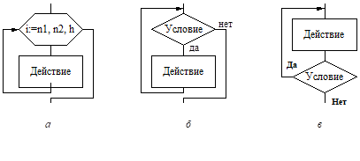
Рисунок 3 - Структура циклов, реализованных в С/С++:
счетный цикл (а), цикл-пока (б) и цикл-до (в)

Счетный цикл. Счетными называются циклы, в которых количество повторений заранее известно или легко определяется. Примерами подобных циклов являются определение значения степени числа, факториала некоторого числа, суммы определенного числа членов некоторой последовательности и т.д.
В С/С++ оператор счетного цикла for имеет следующий синтаксис:

for (<Выражение1>;<Выражение2>;<Выражение3>) <Оператор>;
где:
Выражение1 – инициализирующее выражение; представляет собой последовательность описаний, определений и выражений, разделенных запятыми. Выполняется только один раз в начале цикла и задает начальные значения переменным цикла. Может отсутствовать, при этом точка с запятой остается.
Выражение2 –выражение условия; определяет условие завершения цикла, в частности, предельное значение параметра цикла. Может отсутствовать, при этом точка с запятой остается.
Выражение3 – список выражений, которые выполняются на каждой итерации цикла после тела цикла, но до следующей проверки условия. Обычно определяют изменение параметра цикла. Может отсутствовать.
Оператор – тело цикла. Может быть любым оператором С++, в том числе и составным оператором (блоком операторов). Составной оператор применяется, если тело цикла содержит более одного простого оператора. Оператор тела цикла может отсутствовать, в этом случае вместо него ставится точка с запятой.
Примеры операторов счетного цикла
1. for(int i=0,float s=0; i<n; i++,s+=i); - отсутствует тело цикла
2. for(int i=0,float s=0;i<n;i++)s+=i; - есть все компоненты
3. int i=0; float s=0;
for(;i<n;s+=i++); - отсутствует инициализирующее выражение и тело цикла
4. for(;i<n;)s+=i++; ++); - отсутствует инициализирующее выражение
5. int i;float s; s=0;
for(i=n; i>0;i--) s=s+i;
6. for(;;); - бесконечный цикл.

Пример 1. Разработать программу вычисления суммы n первых натуральных чисел. n вводится с клавиатуры.
Сумма определяется методом накопления. Количество суммируемых чисел известно, поэтому используем цикл с заданным количеством повторений. На каждой итерации цикла к сумме будем добавлять переменную цикла, которая будет изменяться от 1 до n. Перед циклом переменную суммы необходимо обнулить. На рисунке 4 приведена схема алгоритма программы.
Рисунок 4 – Схема алгоритма вычисления суммы n натуральных чисел
Текст программы приведен ниже:
#include "stdafx.h"
#include <stdio.h>
int main()
{ int i,n,s;
puts(“Input n”);
scanf(“%d”,&n);
for (i=1,s=0;i<=n;i++) s+=i;
printf("Sum=%5d n=%4d\n",s,n);
return 0;
}
Итерационные циклы. Итерационными называются циклы, в которых количество повторений заранее неизвестно, а определяется некоторой целевой функцией. В частности, это может быть точность вычислений. Примерами подобных циклов являются нахождение суммы бесконечного ряда, значения интеграла на отрезке, длины кривой и т.д. В С++ итерационные циклы реализуются с помощью двух видов циклов: цикла-пока и цикла-до.
Цикл с предусловием (Цикл-пока)
Синтаксис оператора:
while (<Выражение>) <Оператор>;
где:
Выражение - совокупность выражений, разделенных запятой, определяющая условия выполнения цикла. Результат такого составного выражения – значение последнего выражения.
Цикл выполняется до тех пор, пока результат выражения отличен от нуля. Как видно из синтаксиса, если условие не выполняется, то тело цикла может не выполниться ни разу.
Оператор – любой оператор С++, в том числе составной оператор.
Цикл с постусловием (Цикл-до)
Синтаксис оператора:
do <Оператор > while (<Выражение>);
где:
Выражение - совокупность выражений, разделенных запятой, определяющая условия выполнения цикла.
Оператор – любой оператор С++, в том числе составной оператор.
Цикл выполняется до тех пор, пока результат выражения отличен от нуля. Так как проверка условия проводится в конце цикла, то цикл выполняется по крайней мере один раз.
Цикл с постусловием легко преобразовать в цикл с предусловием.
Пример 2. Определить сумму ряда
S = 1 - 1/x + 1/x 2- 1/x3 + …
с заданной точностью ε ( при x > 1). Задача решается с использованием рекуррентных соотношений, которые позволяют найти закона формирования следующего члена ряда по предыдущему.
Рекуррентную формулу определения очередного члена нашего ряда легко определить: Rn = -Rn/x
Сумма ряда определяется по формуле S=S+Rn.
Условие выхода из цикла | Rn | < ε.
На рисунке 5 представлена схема алгоритма программы. Анализ алгоритма показывает, что он неструктурный, так как в нем присутствует цикл суммирования, который не является ни циклом-пока, ни циклом-до, ни циклом с заданным количеством повторений. Для реализации данного алгоритма на языке С++ необходимо его преобразовать в структурный, чтобы можно было использовать один из имеющихся операторов цикла.
Рисунок 5 – Схема алгоритма определения суммы ряда с заданной точностью
Поскольку количество повторений цикла определить не удается, попробуем преобразовать неструктурный цикл к циклу-пока. Для этого необходимо операцию S=S+R продублировать: одну копию поместить до цикла, а вторую – в конце цикла.
Операторы S=0 и S=S+R, записанные до цикла, заменим оператором S=1, так как в этот момент R=1. Условие выхода из цикла также необходимо заменить на противоположное. Окончательный вариант фрагмента алгоритма с циклом – пока показан на рисунке 6, а.
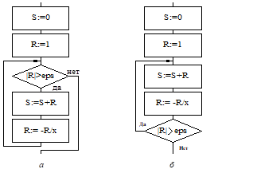
Рисунок 6 - Структурные варианты алгоритма
с использованием цикла-пока (а) и с использованием цикла-до (б)
Его реализация представлена ниже:
#include "stdafx.h"
#include <stdio.h>
#include <math.h>
void main(int argc, char* argv[])
{ float s, r,x,eps;
puts("Input x>1, eps:");
scanf("%f %f", &x, &eps);
s=0;
r=1;
s+=r;
while (fabs(r)>eps)
{ r=-r/x;
s+=r;
}
printf(“ Result= %10.7f r=%10.8\n", s,r);
}

Тот же алгоритм можно преобразовать так, чтобы цикл можно было реализовать с использованием цикла - до.
Следует отметить, что Цикл-до очень удобно использовать для контроля соответствия вводимых данных определенным требованиям.
Пример. Игнорировать ввод значения, выходящего за пределы заданного интервала. Ввод будет повторяться до тех пор, пока введенное значение не входит в указанный диапазон.
Фрагмент программы с указанным циклом приведен ниже:
do {
printf("Введите значение от %d до % d : ",low, high);
scanf(" %d ", &a);
} while (a<low || a>high);

Другие примеры программ, содержащих циклы, приведены в [1].

Порядок выполнения работы
1. Прочитать и проанализировать задание в соответствии со своим вариантом.
2. Разработать схему алгоритма решения задачи. При этом необходимо проанализировать возможность реализации задачи всеми тремя видами циклов и представить три схемы, если это возможно. Выбрать наиболее оптимальный цикл и для его алгоритма реализовать программу.
3. Написать программу с применением выбранного цикла.
4. Вызвать среду программирования Visual Studio или Qt Creater, создать новый проект консольного приложения и ввести текст программы в среду программирования.
5. Подобрать тестовые данные (не менее 3-х вариантов). Протестировать все ветви алгоритма.
6. Отладить программу на выбранных тестовых данных.
7. Продемонстрировать работу программы преподавателю.
8. Составить отчет по лабораторной работе.
9. Защитить лабораторную работу преподавателю.

Требования к отчету
Отчет должен быть выполнен на бумаге формата А4 или А5 в том числе в тетрадях или на тетрадных листах. Если отчет выполняется на отдельных тетрадных листах, то они должны быть аккуратно обрезаны по линии подшивки и скреплены. Неаккуратно выполненные, оборванные или грязные отчеты не принимаются.
Все записи в отчете должны быть либо напечатаны на принтере, либо разборчиво выполнены от руки синей или черной ручкой (карандаш – не допускается). Схемы также должны быть напечатаны при помощи компьютера или нарисованы с использованием чертежных инструментов, в том числе карандаша.
Каждый отчет должен иметь титульный лист, на котором указывается:
а) наименование факультета и кафедры;
б) название дисциплины;
в) номер и тема лабораторной работы;
г) фамилия преподавателя, ведущего занятия;
д) фамилия, имя и номер группы студента;
е) номер варианта задания.
Кроме того, отчет по лабораторной работе должен содержать:
- цель задания;
- текст задания;
3) 3 схемы алгоритма, выполненные вручную или в соответствующем пакете, для решения вашей задачи со всеми тремя циклами;
4) текст программы для лучшего с вашей точки зрения варианта;
5) пример работы программы;
6) результаты тестирования, которые должны быть оформлены в виде таблицы вида:
Исходные данные | Ожидаемый результат | Полученный результат
7) выводы;
8) ответы на контрольные вопросы (3-5 ответов).

Контрольные вопросы
1. Что такое «цикл»? В каких случаях используется эта конструкция?
2. Как показать циклический процесс в схеме алгоритма?
3. Какие операторы реализуют циклические процессы в программе?
4. Какой синтаксис имеют эти операторы?
5. Объясните, почему в вашей программе следует использовать цикл?
6. Поясните, почему вы выбрали именно такой тип цикла?

Лабораторная работа № 4. Обработка одномерных массивов
Цель работы: изучение приемов обработки одномерных массивов
Объем работы: 2 часов

Теоретическая часть
Массивы в процедурном С/С++ представляют собой последовательность элементов одного типа, доступ к которым может осуществляться либо с указанием индексов (целого или символьного типов), либо с использованием возможностей адресной арифметики.
Согласно правилам С/С++ все массивы состоят из смежных ячеек памяти. Младший адрес соответствует первому элементу массива, а старший – последнему. Индексы массива всегда начинаются с 0.
Массивы и указатели тесно связаны между собой. Трудно описывать и обрабатывать массивы, не используя указателей.
Объявление массива:
<Тип элемента> <Имя> [<Размер1>] [= {<Список значений >}];
Количество индексов задает размерность массива. Каждому элементу массива соответствует один или несколько индексов, определяющих положение элемента в массиве.
Тип индекса – порядковый – определяет доступ к элементу.
Нумерация индексов ВСЕГДА начинается с 0.
Размер – определяет количество элементов по данному индексу.
Тип элемента – любой кроме файла, в том числе, другой массив.
Массив в памяти не может занимать более 2 Гб.
Объявление одномерных массивов:
- Статически
int a[10]; - массив на 10 целых чисел;// индекс меняется 0 - 9
float mas[20] – массив на 20 вещественных чисел;
char sim[8] – массив на 8 символов;
double massiv[30] – массив на 30 вещественных чисел двойной точности;
unsigned int koord[10] – массив целых беззнаковых чисел .
- Динамически
int *dinmas; указатель на целое;
dinmas=new int [100]; массив на 100 элементов целого типа.
Индекс меняется от 0 до величины, на 1 меньшей указанной в размере
Внешние и статические массивы можно инициализировать при объявлении.
int a[5]={0,-36,78,3789,50};
float b[10]={0,-3.6,7.8,3.789,5.0,6.1,0,-6.5,8.9,3.0};
long double c[4]={7.89L,6.98L,0.5L,56.8L};
short *m={2,3,5,8,12,0,56};
По правилам С++ имя массива является его адресом.
Поэтому для адресации элементов массива независимо от способа описания можно использовать адресную арифметику.
Пример. Разработать программу определения максимального элемента массива A(5) и его номера.
Вначале элементы массива необходимо ввести. Для выполнения этой операции используем цикл с заданным числом повторений.
Поиск максимального элемента требует дополнительных переменных: amax – для хранения текущего и найденного максимального значения и imax – для хранения номера текущего и найденного максимального значения. Саму операцию поиска выполним следующим образом.
Запомним в качестве текущего максимального, т. е. запишем в amax, первый элемент и зафиксируем в imax его номер. Затем будем последовательно просматривать элементы массива, сравнивая их со значением, хранящимся в amax. Если очередной элемент больше значения в amax, то сохраняем его в качестве максимального в amax и запоминаем его номер в imax (см. рисунок 7).
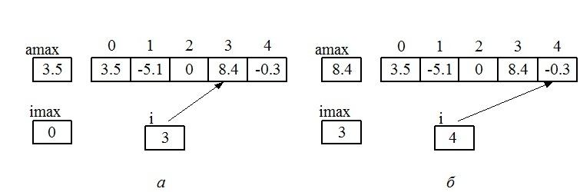
Рисунок 7 - Поиск максимального элемента массива:
а) - состояние на момент проверки четвертого элемента массива,
б) -изменение текущего значения максимального элемента и его номера по результатам проверки четвертого элемента массива
Для организации последовательного просмотра используем цикл с заданным числом повторений, изменяя переменную цикла от 1 до 4, так как первый элемент мы уже учли. Просмотрев все элементы массива, найдем максимальный элемент и его номер. После этого необходимо вывести на экран исходный массив, максимальный элемент и его номер.
На рисунке 8 представлена схема алгоритма программы. Поскольку операции ввода-вывода массивов выполняют однотипно, на схеме алгоритма соответствующих циклов, так же как и запросов на ввод данных, обычно не показывают. Вместо этого в схему вставляют блок операции ввода/вывода, в котором указано имя массива и количество элементов, участвующих в операции.
Рисунок 8 - Схема алгоритма поиска максимального элемента массива
Ниже приведен текст программы.
#include “stdafx.h”
#include <stdio.h>
int main(int argc, char* argv[])
{float a[5], amax; int i, imax;
puts(“Input 5 values:”);
for(i=0;i<5;i++)
scanf(“%f “,&a[i]);printf(“\n”);
amax=a[0];
imax=0;
for(i=1;i<5;i++)
if(a[i]>amax)
{ amax=a[i]; imax=i;}
puts(“Values:“);
for(i=0;i<5;i++)
printf(“%7.2f ”,a[i]);
printf(“\n”);
printf(“Max = %7.2f number = %5d\n”,amax, imax);
return 0; }
Другие примеры программ, содержащих обработку массивов, приведены в [1].

Порядок выполнения работы
1. Прочитать и проанализировать задание в соответствии со своим вариантом.
2. Декомпозировать задачу на подзадачи.
3. Выбрать приемы обработки одномерного массива в соответствие с подзадачами.
4. Разработать схему алгоритма решения задачи.
5. Написать программу.
6. Вызвать среду программирования Visual Studio или Qt Creater, создать новый проект консольного приложения и ввести текст программы в среду программирования.
7. Подобрать тестовые данные (не менее 3-х вариантов).
8. Отладить программу на выбранных тестовых данных.
9. Продемонстрировать работу программы преподавателю.
10. Составить отчет по лабораторной.
11. Защитить лабораторную работу преподавателю.

Требования к отчету
Отчет должен быть выполнен на бумаге формата А4 или А5 в том числе в тетрадях или на тетрадных листах. Если отчет выполняется на отдельных тетрадных листах, то они должны быть аккуратно обрезаны по линии подшивки и скреплены. Неаккуратно выполненные, оборванные или грязные отчеты не принимаются.
Все записи в отчете должны быть либо напечатаны на принтере, либо разборчиво выполнены от руки синей или черной ручкой (карандаш – не допускается). Схемы также должны быть выполнены при помощи компьютера или нарисованы с использованием чертежных инструментов, в том числе карандаша.
Каждый отчет должен иметь титульный лист, на котором указывается:
а) наименование факультета и кафедры;
б) название дисциплины;
в) номер и тема лабораторной работы;
г) фамилия преподавателя, ведущего занятия;
д) фамилия, имя и номер группы студента;
е) номер варианта задания.
Кроме того, отчет по лабораторной работе должен содержать:
- цель задания;
- текст задания;
3) схему алгоритма, выполненную вручную или в соответствующем пакете;
4) текст программы;
5) результаты тестирования, которые должны быть оформлены в виде скриншотов результатов работы.
6) выводы;
7) ответы на контрольные вопросы (3-5 ответов).

Контрольные вопросы
1. Что такое «массив»? В каких случаях используется эта структура данных?
2. Как показать операции с массивом на схеме алгоритма?
3. Как объявить статический массив в программе?
4. Как осуществляется ввод и вывод элементов массива?
5. Объясните, почему в вашей программе следует использовать массив?
6. Поясните, какой прием (приемы) обработки одномерного массива вы использовали и почему?
7. Как подбирают тесты для отладки программ, содержащих массивы?
8. Какие недостатки и достоинства имеет использование для заполнения массивов датчиков случайных чисел?
9. Какие разновидности задач обработки одномерных массивов вы знаете? В чем их особенности?

Лабораторная работа № 5. Обработка матриц
Цель работы: изучение приемов обработки матриц в программах
Объем работы: 4 часа

Теоретическая часть
Матрицей называют двумерный массив, т.е. массив, для которого объявлены два индекса. Индексы массива всегда начинаются с 0
Объявление матрицы:
<Тип элемента><Имя>[<Размер1>][<Размер2>]...[={<Список значений >}];
Тип индекса – порядковый – определяет доступ к элементу.
Нумерация индексов ВСЕГДА начинается с 0.
Размер – определяет количество элементов по данному индексу.
Тип элемента – любой кроме файла, в том числе, другой массив.
Массив в памяти не может занимать более 2 Гб.
Описание матриц:
- Статически, на этапе компиляции
int a[4][5] – матрица целого типа из 4 строк и 5 столбцов индексы меняются первый от 0 до 3, второй от 0 до 4
float matr[10][20] – матрица вещественного типа из 10 строк и 20 столбцов
double x[10][10] – матрица вещественного типа с двойной точностью из 10 строк и 10 столбцов
- Динамически, с помощью указателей.
Память под такую матрицу выделяется:
а) статически при инициализации
short **r={{3,5,9,7},{1,4,7,0},{12,5,90,3}} – под массив будет выделена память по количеству определенных элементов (три строки по 4 элемента)
б) динамически во время выполнения
float **c;
c=new float * [4];
for (int i=0;i<4; i++) c[i]= new float [5];
под массив будет выделена память 4 строки по 5 элементов.
Матрицы расположены в памяти “построчно”, т.е. правые индексы меняется быстрее, чем расположенные левее.
Например: Матрица А[3][4] в памяти выглядит так:
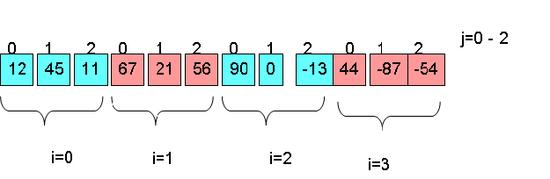
Если количество индексов превышает 2, массив называют многомерным.
Точно так же, как и в одномерных массивах для адресации элементов многомерного массива, независимо от способа описания, можно использовать адресную арифметику.
Пример. Разработать программу вычисления сумм элементов строк матрицы A(4,5). Полученные суммы записать в новый массив B.
Итак, задана матрица, имеющая 4 строки и 5 столбцов (см рисунок 9, а). Требуется сформировать одномерный массив B из четырех элементов, который будет содержать суммы элементов строк (см. рисунок 9, б). Распечатать результат лучше так, чтобы суммы были выведены после соответствующей строки матрицы, как на рисунке 9.
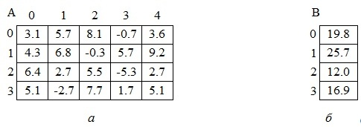
Рисунок 9 – Исходные данные (а) и результат (б) примера
Программа должна начинаться со ввода матрицы. Так как матрица почти всегда (за исключением особых заданий) вводится по строкам, основной цикл программы – цикл по строкам. Переменная цикла i в этом цикле будет изменяться от 0 до 4. Для каждой i-й строки в этом цикле должно выполняться суммирование элементов. Суммирование будем осуществлять методом накопления, используя внутренний цикл с параметром цикла j, так как строка матрицы – это тоже массив. Для накопления суммы строки используем ячейки вспомогательного одномерного массива B, размер которого равен количеству строк матриц. Перед началом внутреннего цикла суммирования обнулим соответствующий i-й элемент массива B, а затем в цикле по j выполним добавление к нему элементов i-той строки. После завершения цикла суммирования и сами элементы строки и ее сумму можно сразу выводить. На рисунке 10 представлена схема алгоритма программы (пунктиром выделено суммирование элементов i-й строки).
Рисунок 10 – Схема алгоритма программы нахождения сумм элементов строк (пунктиром выделено суммирование элементов i-ой строки)
Ниже приведен текст программы.
#include <stdio.h>
int main(int argc, char* argv[])
{float a[4][5], b[4]; int i, j;
puts("Enter a matrix in the lines:");
for (i=0;i<4;i++) // вводим матрицу
for (j=0;j<5;j++)
scanf("%f",&a[i][j]);
printf("\n");
for (i=0;i<4;i++) // для каждой строки
{ b[i]=0; //обнуляем накапливаемую сумму
for (j=1;j< 5;j++)
b[i]=b[i]+a[i][j]; //суммируем элементы строки
for (j=1;j< 5;j++)
printf("%7.2f",a[i][j]); //выводим строку
printf(" The sum is equal: %7.2f\n", b[i]); // выводим сумму

}
return 0;
}
Пример работ программы
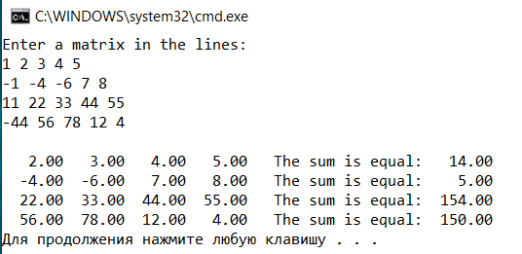
Для оптимизации программы, печать элементов строки можно выполнять в процессе суммирования, а по выходе их цикла печатать сумму. В этом случае можно даже обойтись без вспомогательного массива, используя одну дополнительную переменную.
Ниже приведен фрагмент программы такого совмещения в основном цикле.
….
printf(" M A T R I X SUMMA \n");
for (i=0;i<4;i++) // для каждой строки
{ float s=0; //обнуляем накапливаемую сумму
for (j=1;j< 5;j++)
{
s=s+a[i][j]; //суммируем элементы строки
printf("%7.2f ",a[i][j]);//выводим элемент строки
}
printf(" %7.2f \n",s); //выводим сумму
}
Пример работы программы
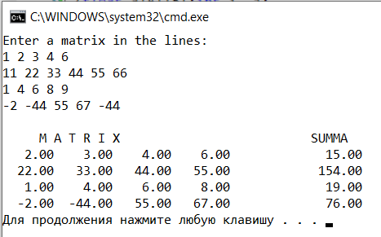
Другие примеры программ, содержащих обработку матриц, приведены в [1].

Порядок выполнения работы
- Прочитать и проанализировать задание в соответствии со своим вариантом.
- Декомпозировать задачу на подзадачи.
- Выбрать необходимый прием обработки матрицы с учетом декомпозиции.
- Разработать схему алгоритма решения задачи.
- Написать программу.
6. Вызвать среду программирования Visual Studio или Qt Creater, создать новый проект консольного приложения и ввести текст программы в среду программирования.
7. Подобрать тестовые данные (не менее 3-х вариантов).
8. Отладить программу на выбранных тестовых данных.
9. Продемонстрировать работу программы преподавателю.
10. Составить отчет по лабораторной работе.
11. Защитить лабораторную работу преподавателю.

Требования к отчету
Отчет должен быть выполнен на бумаге формата А4 или А5 в том числе в тетрадях или на тетрадных листах. Если отчет выполняется на отдельных тетрадных листах, то они должны быть аккуратно обрезаны по линии подшивки и скреплены. Неаккуратно выполненные, оборванные или грязные отчеты не принимаются.
Все записи в отчете должны быть либо напечатаны на принтере, либо разборчиво выполнены от руки синей или черной ручкой (карандаш – не допускается). Схемы также должны быть напечатаны при помощи компьютера или нарисованы с использованием чертежных инструментов, в том числе карандаша.
Каждый отчет должен иметь титульный лист, на котором указывается:
а) наименование факультета и кафедры;
б) название дисциплины;
в) номер и тема лабораторной работы;
г) фамилия преподавателя, ведущего занятия;
д) фамилия, имя и номер группы студента;
е) номер варианта задания.
Кроме того, отчет по лабораторной работе должен содержать:
- цель задания;
- текст задания;
3) схему алгоритма, выполненную вручную или в соответствующем пакете;
4) текст программы;
5) пример работы программы;
6) результаты тестирования, которые должны быть оформлены в виде скриншотов результатов работы программы. Предусмотреть не менее 3 тестов на разных наборах данных и размерах матрицы.
7) выводы;
8) ответы на контрольные вопросы (3-5 ответов).

Контрольные вопросы
1. Что такое «матрица»? В каких случаях используется эта структура данных?
2. Как показать обработку матриц в схеме алгоритма?
3. Какие приемы обработки матриц вы знаете?
4. Какие виды обработки используются только для матриц.
5. Какой синтаксис имеет описание матриц?
6. Объясните, почему в вашей программе следует использовать матрицу?
7. Как подбирают тесты для отладки программ, содержащих обработку матриц?

Лабораторная работа № 6. Программирование с использованием подпрограмм
Цель работы: изучение соглашений о передаче параметров и средств организации передачи управления и данных
Объем работы: 4 часа

Теоретическая часть
С увеличением объема и сложности программ, появилось большое количество задач, выполнение которых повторяется как внутри одной программы, так и в других программах.
Для улучшения эффективности программ, в языках высокого уровня были разработаны средства модульного программирования, предусматривающие использование подпрограмм.
Подпрограмма – это относительно самостоятельный фрагмент алгоритма, соответствующим образом оформленный и снабженный именем.
Для выделения в программе таких фрагментов, задачу необходимо декомпозировать на подзадачи. Декомпозицией называется процесс разделения решаемой задачи на подзадачи. В результате декомпозиции программа для решения поставленной задачи разбивается на подпрограммы и полученная структура программы в документации отображается в соответствие с ГОСТом в виде структурной схемы программы.
Структурная схема ПО показывает взаимодействие по управлению основной программы и используемых в ней подпрограмм (см. рисунок 11 a).
В зависимости от способа описания, вызова и способа формирования результата, известны подпрограммы двух видов: процедуры и функции.
Процедуры предназначены для выполнения некоторых действий (например, печать строки, вывод матрицы или массива), а функции – позволяют получить некоторую величину, которую возвращает в качестве результата.
Однако, принципы программирования С++ основаны на понятии функции. Поэтому, в С++ нет процедур, как элементов языка, однако средства языка позволяют создавать функции, которые не возвращают значения и реализуют конструкцию, аналогичную процедурам
Данные для обработки процедуры и функции получают из вызвавшей их основной программы или другой подпрограммы. Для размещения рабочих полей подпрограммы могут объявлять новые типы и переменные в собственном разделе описаний (локальные переменные). Результаты же они обычно должны возвращать вызвавшей программе или подпрограмме.
Описание функций С/С++:
- Каждая программа обязательно должна включать единственную функцию с именем main (главная функция).
- В программу может входить произвольное количество функций, выполнение которых прямо или косвенно инициируется функцией main.
- Для доступности в программе, функция должна быть в ней определена или описана до первого вызова.
- В определении функции указывается последовательность действий, выполняемых при ее вызове, имя функции, тип функции (тип возвращаемого ею результата) и, если необходимо, список параметров (для обмена данными между подпрограммами.
Синтаксис описания функции приведен ниже:
<Тип результата> <Имя> ([<Список параметров>])
{[<Объявление локальных переменных и констант>]
<Операторы>}
По правилам С++ подпрограмму можно описывать в любом месте программы и даже в другом файле, но только не внутри другой функции.
При описании функции после функции main или другой функции, в которой она используется, необходимо в начале программы описать прототип этой функции или подключить файл с описанием прототипа. Прототип представляет собой заголовок функции, завершающийся точкой с запятой. Обычно все прототипы функций собирают в начале программы.
Пример синтаксиса прототипа:
<Тип результата> <Имя> ([<Список параметров>]);
Подпрограмма может получать данные двумя способами:
а) неявно – с использованием глобальных переменных;
б) явно – через параметры.
Неявная передача:
1) приводит к большому количеству ошибок;
2) жестко связывает подпрограмму и данные.
При использовании явной передаче данных через параметры существует два способа передачи аргументов в подпрограммы. Первый из них известен как передача параметров по значению. В этом случае в подпрограмму передаются копии фактических параметров, и никакие изменения этих копий не возвращаются в вызывающую программу.
Второй способ называют передачей параметров по ссылке. При использовании этого метода в подпрограмму передаются адреса фактических параметров, соответственно, все изменения этих параметров в подпрограмме происходят с переменными основной программы. По умолчанию в языке С++ применяется передача по значению.
Формальными называются параметры, определенные в заголовке функции при ее описании.
Каждый формальный параметр не только перечисляется (именуется), но и специфицируется (для него задается тип). Спецификация формальных параметров это либо пусто, либо void либо список отдельных параметров.
Синтаксис описания списка формальных параметров:
<Список формальных параметров>:
<тип пар.><имя пар.1>,<тип пар.2 ><имя пар.3>,<тип><имя пар.4>,…..<тип пар.><тимя пар.n>|| <пусто>|| void
Совокупность формальных параметров определяет сигнатуру функции.
Сигнатура функции зависит от количества параметров, их типа и порядка размещения в спецификации формальных параметров.
Примеры:
float max(float a,float b){….}
int fun1() {…..}
char F2(void) {…..}
Фактическими называются параметры, задаваемые при вызове функции.
Синтаксис описания списка фактических параметров:
<Список фактических параметров>:
<имя пар.1>,<имя пар.3>,<имя пар.4>,…..<тимя пар.n>|| <пусто>|| void
Формальные и фактические параметры должны совпадать:
- по количеству;
- по типу;
- по порядку следования.
Однако, имена формальных и фактических параметров могут не совпадать.
Пример:
int k,l,n=6; float d=567.5,m=90.45
void fun2(int a,float c,float b){….} // описание функции fun2
В круглых скобках указан список формальных параметров.
Примеры вызова функции
fun2(n,d,m); // Правильный вызов
fun2(4,8.7); // Ошибка в количестве параметров
fun2(4.67, 5,7); // ошибка в типах параметров
fun2(3,m,d); // ошибка в порядке следования контролируется пользователем
Если в качестве формальных параметров передаются параметры-значения, то в качестве фактических можно передавать переменные, константы и выражения.
Пример для fun2:
fun2(n,d,m); // Фактические параметры переменные
fun2(4,2.5,-4.7); // Фактические параметры константы
fun2(n*5,d/25,exp(m)); // Фактические параметры выражения
Существует два способа завершить выполнение подпрограммы и вернуть управление вызывающей подпрограмме.
В первом случае функция полностью выполняет свои операторы и достигает закрывающей скобки, после чего управление автоматически передается в точку вызова. Такая подпрограмма должна либо не возвращать никаких данных, либо должна возвращать результаты через список параметров. В этом случае необходимо использовать ссылки или указатели.
Во втором случае, для возврата значения вызывающей подпрограмме, подпрограмма должна сформировать возвращаемый результат. Для этого используется оператор
return <значение результата> ;
Этот оператор только формирует результат, после чего подпрограмма переходит к процедуре возврата управления как и в первом случае. По правилам С/С++, в подпрограмме может быть несколько операторов return. Однако, процедура возврата одна. Поэтому, на схеме алгоритма оператор return изображается в виде обычного блока процесс, а возврат управления оформляется, как блок терминатор.
Пример. Разработать программу, которая определяет площадь четырехугольника по заданным длинам сторон и диагонали.
Разработку начнем с декомпозиции задачи. Если разделить четырехугольник диагональю на два треугольника, то тогда его площадь легко рассчитать как сумму площадей двух треугольников. Будем считать площадь треугольника по формуле Герона, которая подходит для любого треугольника, у которого известны размеры его сторон. Вычисление площади треугольника оформим как подпрограмму. Таким образом, мы делим нашу программу на основную программу и подпрограмму расчета площади треугольника (см. рисунок 11a).
Исходные данные такой подпрограммы – длины сторон треугольника. Подпрограмма не должна менять значения параметров, поэтому их можно передать как параметры-значения или параметры-константы. Результат работы этой подпрограммы – скалярное значение, значит, она может быть реализована как функция. Однако ее также можно реализовать как процедуру, которая возвращает результат через параметр-переменную (ссылка или указатель). Структурная схема программы и схемы алгоритма данной программы с использованием подпрограмм обоих типов приведены на рисунке 11.
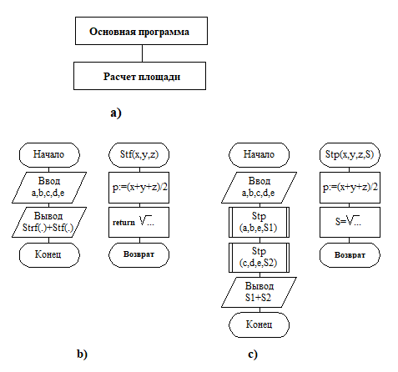
Рисунок 11 – Cтруктурная схема (a) и схемы алгоритмов программ определения площади четырехугольника с использованием функции (b) и процедуры (c)
Ниже приведены тексты соответствующих программ.
Вариант с и с п о л ь з о в а н и е м ф у н к ц и и:
#include <locale.h>
#include <stdio.h>
#include <conio.h>
#include <math.h>
//описание функции с формальными параметрами
float Stf(const float x,y,z) // параметры менять которые нельзя
//раздел операторов функции
{float p; //локальная переменная
p=(x+y+z)/2;
return sqrt(p*(p-X)*(p-Y)*(p-Z));// формирование результата
} //Возврат управления
//основная программа с процедурой
int main(int argc, char* argv[])
{ float a,b,c,d,e;
puts("Enter a,b,c,d,e: ");
scanf("%f %f %f %f %f",&a, &b, &c, &d, &e);
//вызов функции с фактическими параметрами
printf(“S = %7.3f”, Stf(a,b,e)+Stf(c,d,e));
return 0; }

Вариант с и с п о л ь з о в а н и е м п р о ц е д у р ы:
#include <locale.h>
#include <stdio.h>
#include <conio.h>
#include <math.h>
//описание процедуры с формальными параметрами
void Stp(const float X,Y,Z; float &S) // &S – параметр ссылка
//раздел операторов процедуры
{float p; //локальная переменная
p=(X+Y+Z)/2;
// формирование результата в переменной S
S=sqrt(p*(p-X)*(p-Y)*(p-Z));
} // возврат управления

//основная программа
int main(int argc, char* argv[])
{ float a,b,c,d,e;
float S1,S2;
puts("Enter a,b,c,d,e: ");
scanf("%f %f %f %f %f",&a, &b, &c, &d, &e);
//вызов процедуры с фактическими параметрами
Stp(a,b,e,S1);
//вызов процедуры с фактическими параметрами
Stp(c,d,e,S2);
printf(“S = %7.3f”, S1+S2);
return 0;
}
Другие примеры программ, использующих подпрограммы, приведены в [1].

Порядок выполнения работы
1. Прочитать и проанализировать задание в соответствии со своим вариантом.
2. Выполнить процедурную декомпозицию задачи на подзадачи и обосновать свою декомпозицию.
3. Для каждой подзадачи выбрать и обосновать количество, тип и способ передачи параметров.
4. Разработать структурную схему программы решения поставленной задачи и схемы алгоритмов подпрограмм и основной программы.
5. Написать программу. Все исходные данные должны вводиться и результат выводиться в основной программе, соответственно, до и после вызова соответствующих подпрограмм.
6. Вызвать среду программирования Visual Studio или Qt Creater, создать новый проект консольного приложения и ввести тексты подпрограмм программы в среду программирования.
7. Подобрать тестовые данные (не менее 3-х вариантов).
8. Отладить программу на выбранных тестовых данных.
9. В процессе отладки продемонстрировать возможности среды отладки по отладке подпрограмм.
10. Продемонстрировать работу программы преподавателю.
11. Составить отчет по лабораторной.
12. Защитить лабораторную работу преподавателю.

Требования к отчету
Отчет должен быть выполнен на бумаге формата А4 или А5 в том числе в тетрадях или на тетрадных листах. Если отчет выполняется на отдельных тетрадных листах, то они должны быть аккуратно обрезаны по линии подшивки и скреплены. Неаккуратно выполненные, оборванные или грязные отчеты не принимаются.
Все записи в отчете должны быть либо напечатаны на принтере, либо разборчиво выполнены от руки синей или черной ручкой (карандаш – не допускается). Схемы также должны быть напечатаны при помощи компьютера или нарисованы с использованием чертежных инструментов в том числе карандаша.
Каждый отчет должен иметь титульный лист, на котором указывается:
а) наименование факультета и кафедры;
б) название дисциплины;
в) номер и тема лабораторной работы;
г) фамилия преподавателя, ведущего занятия;
д) фамилия, имя и номер группы студента;
е) номер варианта задания.
Кроме того, отчет по лабораторной работе должен содержать:
- цель задания;
- текст задания;
3) структурную схему программы - результат декомпозиции задачи.
4) схемы алгоритмов основной программы и подпрограмм, выполненные вручную или в соответствующем пакете; должны быть приведены алгоритмы ВСЕХ подпрограмм;
5) текст основной программы и подпрограмм;
6) Пример работы программы.
7) результаты тестирования, которые должны быть оформлены в виде таблицы вида:
Исходные данные | Ожидаемый результат | Полученный результат

Если обрабатываются сложные структуры данных, можно оформить результаты в виде скриншотов.
- выводы;
- ответы на контрольные вопросы (3-5 ответов).

Контрольные вопросы
- Что такое «подпрограмма»? Чем различаются реализации подпрограммы процедуры и функции?
- Какая связь между декомпозицией и структурной схемой?
- Что такое структурная схема программы? Что она демонстрирует? Как она отображается в документации?
2. Как показать подпрограммы и их вызовы в схемах алгоритмов?
3. Какие способы передачи параметров в подпрограмму существуют?
4. Какой синтаксис используется для описания формальных параметров? Чем формальные параметры отличаются от фактических?
5. Как выполняется отладка программ с подпрограммами?
6. Какие правила соответствия фактических и формальных параметров вы знаете?

Лабораторная работа № 7. Обработка строк
Цель работы: изучение приемов обработки текстовой информации
Объем работы: 2 часов

Теоретическая часть
В программировании строковый тип данных используется для обработки текстовой информации.
В информатике строковый тип ( string «нить, вереница») — тип данных, значениями которого является произвольная последовательность (строка) символов алфавита. Каждая переменная такого типа (строковая переменная) может быть представлена фиксированным количеством байтов либо иметь произвольную длину.
Некоторые языки программирования накладывают ограничения на максимальную длину строки, но в большинстве языков подобные ограничения отсутствуют. При использовании Unicode каждый символ строкового типа может требовать двух или даже четырёх байтов для своего представления.
Основные проблемы в машинном представлении строкового типа:
- строки могут иметь достаточно существенный размер (до нескольких десятков мегабайтов);
- изменяющийся со временем размер — возникают трудности с добавлением и удалением символов.

В представлении строк в памяти компьютера существует два принципиально разных подхода: представление в виде массива символов и метод «завершающего байта» (нуль-терминированная строка).

Оба метода имеют свои достоинства и недостатки.

В процедурном C/С++ символьная строка определяется как массив символов, который заканчивается нуль-символом – маркером конца строки «\0» (см. рисунок 12). Если маркер конца строки в символьном массиве отсутствует, то такой массив строкой не является. Маркер конца строки позволяет отслеживать реальную длину строки, которая может быть меньше размера массива.
Рисунок 12 – Внутреннее представление строки
Обращение к элементам строки осуществляется по индексу
- прямо – по номеру элемента
- косвенно – по значению переменной, которая индексирует массив
Нумерация элементов (значение индекса) начинается с 0!!! (См. рисунок 13).
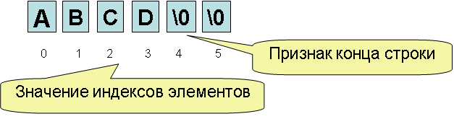
Рисунок 13 – Нумерация и строение строковых данных в С (С++)

Строку можно объявить двумя способами: как одномерный символьный массив и как указатель на строку.
Объявление строки как одномерного массива
char <Имя>[<Объем памяти>] [= <Значение>];
Объявление указателя на строку
char *<Имя указателя>[= <Значение>];
Память под строку, объявленную как одномерный массив, выделяется статически на этапе компиляции.
Память под строку, объявленную как указатель на строку необходимо выделить самостоятельно на этапе выполнения из области динамической памяти. (За исключением тех, которые инициализируются при объявлении.)
Примеры:
а) char str[6]; Система выделит 6 байт на этапе компиляции.
б) char *ptrstr; Система выделит 4 байта под размещение адреса посредством указателя. Затем, на этапе выполнения программы, под строку нужно выделить память специальной командой, указав нужный размер.
ptrstr=new char[6] или ptrstr=(char*)malloc(6);
а) б)
Рисунок 14 – Выделение памяти под строку в примерах а) и б).
в) char str1[5] = {‘A’,’B’,’C’,’D’,’\0’}; Система выделит 5 байт и в них разместятся символы. Символ «\0» нужно обязательно задать в исходных данных!!
A
B
C
D
\0
г) char str1[12] = {‘A’,’B’,’C’,’D’,’\0’}; Система выделит 12 байт статически на этапе компиляции и в них разместятся 5 символов ( 4 символа строки и символ конца строки). Символ «\0» нужно обязательно задать!! Оставшиеся после размещения константы символы заполнятся символом «\0».
A
B
C
D
\0
\0
\0
\0
\0
\0
\0
\0
\0
д) char str1[ ] = “ABCD”; Система выделит 5 байт. 4 байта статически на этапе компиляции для размещения символов и 1 байт под символ «\0» !
A
B
C
D
\0
е) const char *str2 = “ABCD”; Система выделит память на этапе компиляции динамически, определив размер по объему символьной константы плюс 1 байт под символ «\0» .
Инициализировать можно только статические и внешние строки!!
Однако, хотя строки описаны разными способами, во всех случаях имя строки является ее адресом (указателем).
Но имя строки, описанной как одномерный символьный массив, является константным указателем (к нему нельзя применять адресную арифметику)
Достаточно часто в программировании используются строковые константы, которые представляют собой последовательность символов, заключенных в кавычки, например: “Это строка”. При компиляции строковые константы размещаются в статической памяти, а в соответствующую переменную помещается ее адрес. Строковые константы используются в строковых функциях, при инициализации строк и в других местах программы.
Так как имена строк являются указателями, для выполнения всех операций над строками используются специальные функции. Все они описаны в библиотеке string.h и stdlib.h.
- Ввод строк
Ввод строки можно выполнить с помощью двух функций – gets и scanf (С/С++), а также с помощью потоко-ориентированных средств (С++)-cin (библиотека iostream).
Функция gets() прототип char * gets(const * char s).
Функция читает символы до символа новой строки (“\n”), который создается при нажатии на клавиатуре клавиши enter. Функция считывает все символы до символа конца строки (исключая его), присоединяет к символам строки символ “\0” и передает строку программе. Если при считывании строки произошел сбой или вводилась пустая строка, то функция gets возвращает NULL (нулевой адрес).
Функция scanf().
Прототип : int scanf(char *s,<список адресов параметров ввода>).
Функция scanf() работает по формату %s и читает строку до первого пустого символа (пробела, знака табуляции, конца строки). Если в формате указывается размер, например %10s, то функция читает не более 10 символов строки или до первого пустого символа. Функция scanf() возвращает количество считанных символов или EOF(символ конца строки), если он встретился.
- Вывод строк
Вывод строк выполняется с помощью двух функций puts() и printf() .
Функция puts().
Прототип : int puts(char *s).
Функция выводит строку, указанную в качестве аргумента. Вывод происходит до символа конца строки «\0», поэтому он обязательно должен быть. В качестве аргумента можно указать строковую константу. Каждая выводимая по puts строка начинается с новой строки. В качестве результата возвращает количество выведенных символов.
Функция printf().
Прототип : int printf(char *s,<список параметров вывода>).
Функция printf() использует указатель на строку в качестве аргумента. Функция менее удобна, чем puts, но более гибка. Функция выводит строку по формату %s, но автоматического перехода на новую строку не выполняет. Для перехода необходимо указать в форматной строке символ «\n». Вывод по формату %s позволяет выводить строки только до пробельного разделителя, поэтому используются для вывода строк без пробельных разделителей. Преимущество функции printf() заключается в возможности объединения при выводе в одной строке нескольких строк.
- Функции, работающие со строками
Для обработки строк в С++ предусмотрено большое количество функций, размещенных в библиотеках: string.h, stdlib.h. Ниже приведены прототипы наиболее часто используемых функций. В зависимости от ситуации часть из них может использоваться как функции, и как процедуры.
1) size_t strlen(char *s); // функция возвращает длину строки - параметра.
2) char *strcat(char *dest,const char *src); // функция объединяет строки (добавляет вторую строку к первой) и возвращает дубликат адреса первой строки, содержащей объединение строк.
3) int strcmp(const char *s1,const char *s2); // функция сравнения строк, возвращает разницу кодов в ASCII первого различного символа строк (s1-s2), если строки равны возвращает 0.
4) char *strcpy(char *dest,const char *src); // функция копирует вторую строку в первую и возвращает дубликат адреса первой строки.
5) char *strncpy(char *dest, const char *src, size_t maxlen); // функция копирует maxlen символов из src в dest и возвращает дубликат адреса dest.
6) char *strchr(const char *s, int c); // функция определяет адрес первого вхождения c в строку s, иначе возвращает NULL.
7) char *strstr(const char *s1, const char *s2); // функция возвращает адрес первого вхождения s2 в строку s1, иначе возвращает NULL.
8) char *strtok(char *str1,const char *str2); // возвращает указатель на следующую лексему в строке str1. Символы, образующие строка str2, являются разделителями, определяющими лексему. Если лексемы не обнаружены – возвращается нулевой указатель.
9) int atoi(const char *s); // функция возвращает целое число, в символьном виде записанное в s.
10) double atof(const char *s); //функция возвращает вещественное число двойной точности, в символьном виде записанное в s.
11) char *itoa(int value,char *s,int radix); // функция осуществляет преобразование целого числа value в строку s в соответствии с заданной системой счисления radix (от 2 до 36).
12) char *_gcvt( double value, int digits, char *buffer ); //
13) char *_ecvt(double value,int count,int *dec,int *sign);
count - количество цифр, dec,sign – позиции точки и знака
14) char *_fcvt(double value,int count,int *dec,int *sign);
count - количество десятичных цифр
Пример. Дана строка не более 40 символов, состоящая из слов, разделенных пробелами. Разработать программу удаления «лишних» пробелов. Лишними считать пробелы в начале строки до первого символа, второй и более пробелы между словами и пробелы в конце строки.
При решении данной задачи выделим три подзадачи: ввод строки, удаление лишних пробелов и вывод строки результата. Для ввода и ввода будем использовать стандартные функции ввода и ввода строк. Для удаления лишних пробелов можно разработать собственную подпрограмму, а можно использовать несколько стандартных. За основу процесса удаления пробелов возьмем функцию поиска сдвоенных пробелов. Из найденных двух пробелов с помощью функции копирования удаляем один из них. Функция strcmp, в которой в качестве подстроки заданы два пробела подряд, позволит определить все места в строке, где записаны несколько пробелов подряд. Поочередно удалив лишние пробелы с помощью функции strcpy, получим строку, в которой останется только проверить и при необходимости удалить пробел в начале и пробел в конце (рис. 14).
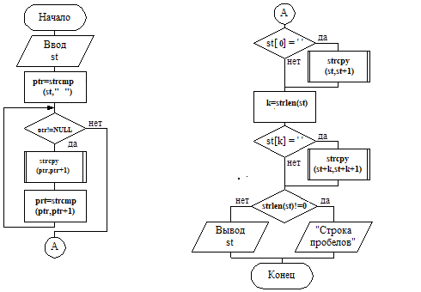
Рисунок 14 – Схема алгоритма программы удаления «лишних» пробелов
Ниже приведен текст программы. Для сохранения исходной строки в начале программы копируем ее в строку-результат (result) и все действия по удалению выполняем с ней
#include <locale.h>
#include <stdio.h>
#include <conio.h>
#include <string.h>
#include <stdlib.h>

int main(int argc, char* argv[])
{char st[40], result[40]; int k;
puts("Enter string <= 40 simbols");
gets(st);
printf("InputedString: %s \n", &st);
char *ptr;
strcpy (result, st);
while ((ptr=strstr(result, " "))!=NULL)
strcpy(ptr,ptr+1);
if (result[0]==' ') strcpy(result,result+1); //удалили пробел в начале
k= strlen(result);
if (result[k]==' ') strcpy(result,result+1);//удалили пробел в конце//ищем сдвоенные пробелы
puts("Result String:");
if (strlen(result)!=0) puts(result);
else puts("Only spaces are in string.");
return 0;
}
Другие примеры программ, содержащих обработку строк приведены в [1].

Порядок выполнения работы
- Прочитать и проанализировать задание в соответствии со своим вариантом.
- Декомпозировать задачу на подзадачи.
- Выбрать и обосновать приемы обработки строки (как массива символов).
4. Разработать схему алгоритма решения задачи.
5. Написать программу.
6. Вызвать среду программирования Visual Studio или Qt Creater, создать новый проект консольного приложения и ввести текст программы в среду программирования.
7. Подобрать тестовые данные (не менее 3-х вариантов).
8. Отладить программу на выбранных тестовых данных.
9. Продемонстрировать работу программы преподавателю.
10. Составить отчет по лабораторной.
11. Защитить лабораторную работу преподавателю.
При выполнении лабораторной работы использовать только процедурные средства языка С/С++!!! Никаких объектов!

Требования к отчету
Отчет должен быть выполнен на бумаге формата А4 или А5 в том числе в тетрадях или на тетрадных листах. Если отчет выполняется на отдельных тетрадных листах, то они должны быть аккуратно обрезаны по линии подшивки и скреплены. Неаккуратно выполненные, оборванные или грязные отчеты не принимаются.
Все записи в отчете должны быть либо напечатаны на принтере, либо разборчиво выполнены от руки синей или черной ручкой (карандаш – не допускается). Схемы также должны быть напечатаны при помощи компьютера или нарисованы с использованием чертежных инструментов, в том числе карандаша.
Каждый отчет должен иметь титульный лист, на котором указывается:
а) наименование факультета и кафедры;
б) название дисциплины;
в) номер и тема лабораторной работы;
г) фамилия преподавателя, ведущего занятия;
д) фамилия, имя и номер группы студента;
е) номер варианта задания.
Кроме того, отчет по лабораторной работе должен содержать:
- цель работы;
- текст задания;
3) схему алгоритма, выполненную вручную или в соответствующем пакете;
4) текст программы;
5) пример работы программы;
6) результаты тестирования, которые должны быть оформлены в виде таблицы вида:
Исходные данные | Ожидаемый результат | Полученный результат

или скриншотов работы программы.
7) выводы;
8) ответы на контрольные вопросы (3-5 ответов).

Контрольные вопросы
1. Что такое «строка» в информатике? В каких случаях используется эта конструкция?
2. Как реализована строка в процедурном С/C++?
3. Как показать ввод-вывод и обработку строк в программе?
4. Какой синтаксис имеет описание строки в С/С++?
5. Объясните, почему в вашей программе следует использовать строки. Какие приемы и функции работы со строками вы применили?
6. Как подбирают тесты для отладки программ, содержащих строки?

Лабораторная работа № 8. Программирование с использованием динамической памяти
Цель работы: изучение средств языка и приемов работы со списками, размещенными в динамической памяти
Объем работы: 6 часов

Теоретическая часть
Динамическими принято называть структуры данных, которые создаются в процессе выполнения программы. Понятие «создаются» можно интерпретировать по-разному:
- создаются – в смысле «получают память и начинают реально существовать»;
- создаются – в смысле «организуются, строятся из некоторых элементов».
К первому типу относятся динамические массивы, строки и структуры, память под которые выделяется во время выполнения программы. К структурам второго типа относятся списки.
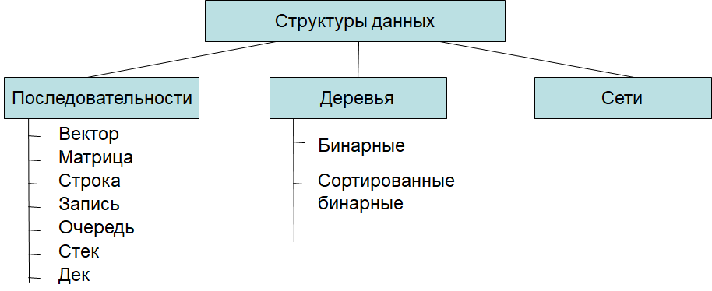
Рисунок 15 – Классификация списковых структур.

Список – структура, при организации которой использованы указатели, содержащие адреса следующих элементов. Элемент списка состоит из двух частей: информационной и адресной. Информационная часть содержит поля данных. Адресная – включает от одного до n указателей, содержащих адреса других элементов.
Количество связей, между соседними элементами списка определяет его связность: односвязные, двусвязные, n-связные.
По структуре списки бывают линейными, древовидными и сетевыми. На линейных списках обычно реализуют разные дисциплины обслуживания:
- очередь – дисциплина обработки элементов данных, в которой добавление элементов выполняется в конец, а удаление – из начала;
- стек – дисциплина обработки элементов данных, в которой добавление и удаление элементов осуществляется с одной стороны;
- дек – дисциплина обработки элементов данных, в которой добавление и удаление элементов может выполняться с двух сторон.
Линейные односвязные списки используют чаще других списковых структур, так как они сравнительно просты, но одновременно в отличие от одномерных массивов позволяют:
- работать с произвольным количеством элементов, добавляя и удаляя их по мере необходимости;
- осуществлять вставку и удаление записей, не перемещая остальных элементов последовательности.
Недостатком этой структуры является то, что при поиске элемента по номеру приходится просматривать все ранее расположенные элементы, в то время как в одномерном массиве возможен прямой доступ к элементу по индексу. К тому же реализация линейного односвязного списка требует дополнительной памяти для хранения адресной части элементов.
Рассмотрим более подробно, как выполняются основные операции с линейными односвязными списками.
Исходные установки. В начале программы необходимо описать элемент и его тип:
Элемент односвязного списка:
struct element // тип элемента
{
char name[16]; // информационное поле 1
char telefon[7]; // информационное поле 2
element *p; // адрес следующего элемента
};
Элемент двусвязного списка:
struct element // тип элемента
{
char name[16]; // информационное поле 1
char telefon[7]; // информационное поле 2
element *prev; // адресное поле ≪предыдущий≫
element *next; // адресное поле ≪следующий≫
};
В статической памяти описываем переменную-указатель списка и несколько переменных-указателей, используемых при выполнении операций со списком:
element * first, // адрес первого элемента
*n,*f,*q; // вспомогательные указатели
Исходное состояние «список пуст»:
first=NULL;
Обработку списков рассмотрим на примере добавления нового элемента к списку.
Добавление элемента к списку включает запрос памяти для размещения элемента и заполнение его информационной части. Построенный таким образом элемент добавляется к уже существующей части списка.
В общем случае при добавлении элемента к списку возможны следующие варианты:
- список пуст, добавляемый элемент станет единственным элементом списка;
- элемент необходимо вставить перед первым элементом списка;
- элемент необходимо вставить перед заданным (не первым) элементом списка;
- элемент необходимо вставить после заданного ( не последнего) элемента списка;
- элемент необходимо дописать в конец списка.
Добавление элемента к пустому списку состоит из записи адреса элемента в указатель списка, причем в поле «адрес следующего» добавляемого элемента необходимо поместить NULL:
first=new element; // запросили память под элемент
first->num=5; // занесли данные в информационное поле
first->p=NULL; // записали признак конца списка NULL
На рис. 16 показана последовательность операций при добавлении элемента к пустому списку.
Рисунок 16 – Последовательность операций при добавлении элемента к пустому списку: исходное состояние (а), запрос памяти под элемент (б), заполнение элемента (в), занесение nil в поле адреса следующего элемента (г)
Добавление элемента перед первым элементом списка. При выполнении этой операции необходимо в поле «адрес следующего» переписать адрес первого элемента списка, а в указатель списка занести адрес добавляемого элемента (рис. 17):
q=new element; // запросили память под элемент
q->num=4; // занесли данные в информационное поле
q->p=first; // записали в новый элемент адрес первого
first=q; // записали в качестве первого адрес нового элемента

Рисунок 17 – Последовательность операций при добавлении элемента перед первым: исходное состояние (а), запрос памяти под элемент (б), заполнение элемента (в), шаги включения элемента в список (г, д)
Добавление элемента перед заданным (не первым). Для выполнения операции необходимо знать адреса элементов, между которыми вставляется элемент, так как адресные части этих элементов при выполнении операции будут корректироваться (рис. 18). Пусть f – адрес предыдущего элемента, а n – адрес следующего элемента, тогда:
q=new element; // запросили память под элемент
q->num=4; // занесли данные в информационное поле
q->p=n; // в поле «адрес следующего» нового элемента переписываем адрес следующего элемента
first->p=q; // в поле «адрес следующего» предыдущего элемента заносим адрес нового элемента записали признак конца списка NULL
Рисунок 18 – Добавление элемента перед заданным (не первым): исходное состояние (а), запрос памяти под элемент (б), заполнение элемента (в), шаги включение элемента в список (г, д)
Добавление элемента в конец списка. В этом случае должен быть известен адрес элемента, после которого добавляется новый элемент (рис. 19):
q=new element; // запросили память под элемент
q->num=4; // занесли данные в информационное поле
q->p=NULL; // записали признак конца списка NULL
first->p=q; // записали признак конца списка NULL
Рисунок 19 – Добавление элемента в конец списка: исходное состояние (а), запрос памяти под элемент (б), заполнение элемента (в), включение элемента в список (г, д)
Более подробно особенности выполнения операций со списками рассмотрены в [1].

Пример. Написать программу, которая вводит символы из символьной строки, содержащей несколько символов ‘*’ (“qwe***asd*sdf***) и строит из символов строки список-очередь. Выводит построенный список. В полученный список перед каждым символом ‘*’ вставляет символ ‘#’ (“qwe#*#*#*asd#*sdf#*#*#*). Полученный список выводит на экран.
Текст программы приведен ниже:
#include <stdio.h>
#include <string.h>
// Описание элемента списка
struct rec
{
char ch;
rec *p;
};
void main()
{
rec *f,*first,*q,*p,*last;
char st[40];
puts("Input string with *");
gets(st);
// Формирование списка
first=new rec;
first->p=NULL;
first->ch=st[0];
last=first;
int i=1;
while(st[i]!='\0')
{
q=new rec;
q->ch=st[i];
q->p=NULL;
last->p=q;
last=q;
i++;
}
// Печать сформированного списка
puts("Inputed spisok");
q=first;
while(q!=NULL)
{
printf("%2c",q->ch);
q=q->p;
}
printf("\n");
// Проверка первого элемента списка на равенство '*' и
// добавление '#
if(first->ch=='*')
{
q=new rec;
q->ch='#';
q->p=first;
first=q;
f=first->p;
q=f;
}
else
q=f=first;
// Проверка остальных элементов списка на равенство '*' и добавление '#
while(q->p!=NULL)
{
f=q;
q=q->p;
if(q->ch=='*')
{
p=new rec;
p->ch='#';
p->p=q;
f->p=p;
}
}
// Печать скорректированного списка
puts("NEW spisok");
q=first;
while(q!=NULL)
{
printf("%2c",q->ch);
q=q->p;
}
printf("\n");

}

Пример работы программы
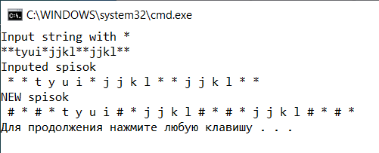

Порядок выполнения работы
1. Прочитать и проанализировать задание в соответствии со своим вариантом.
2. Разработать схему алгоритма решения задачи.
3. Написать программу.
4. Вызвать среду программирования Visual Studio или Qt Creater, создать новый проект консольного приложения и ввести текст программы в среду программирования.
5. Подобрать тестовые данные (не менее 3-х вариантов).При формировании тестов обязательно проверять граничные значения (удовлетворяющих условию элементов не, все элементы удовлетворяют условию, список пуст и т.д.).
6. Отладить программу на выбранных тестовых данных.
7. Продемонстрировать работу программы преподавателю.
8. Составить отчет по лабораторной работе.
9. Защитить лабораторную работу преподавателю.

Требования к отчету
Отчет должен быть выполнен на бумаге формата А4 или А5 в том числе в тетрадях или на тетрадных листах. Если отчет выполняется на отдельных тетрадных листах, то они должны быть аккуратно обрезаны по линии подшивки и скреплены. Неаккуратно выполненные, оборванные или грязные отчеты не принимаются.
Все записи в отчете должны быть либо напечатаны на принтере, либо разборчиво выполнены от руки синей или черной ручкой (карандаш – не допускается). Схемы также должны быть напечатаны при помощи компьютера или нарисованы с использованием чертежных инструментов в том числе карандаша.
Каждый отчет должен иметь титульный лист, на котором указывается:
а) наименование факультета и кафедры;
б) название дисциплины;
в) номер и тема лабораторной работы;
г) фамилия преподавателя, ведущего занятия;
д) фамилия, имя и номер группы студента;
е) номер варианта задания.
Кроме того, отчет по лабораторной работе должен содержать:
- цeль задания;
- текст задания;
3) схему алгоритма, выполненную вручную или в соответствующем пакете;
4) текст программы;
5) пример работы программы;
6) результаты тестирования, которые должны быть оформлены в виде таблицы вида:
Исходные данные | Ожидаемый результат | Полученный результат
Или скриншоты работ программы.
7) выводы;
8) ответы на контрольные вопросы (3-5 ответов).

Контрольные вопросы
1. Что такое «список» в программировании? В каких случаях используется эта конструкция?
2. Какие типы списковых структур вы знаете?
3. Что такое указатели и как объявляются?
4. Как описывается элемент списка?
5. Какие варианты возможны для добавления элемента к списку?
6. Как отлаживают программы, содержащие обработку списков?

Лабораторная работа № 9. Программирование с использованием файлов
Цель работы: изучение приемов и средств, обеспечивающих хранение данных на дисках и их обработку
Объем работы: 2 часа

Теоретическая часть
Файл – поименованная последовательность элементов данных (компонентов файла), расположенных, как правило, во внешней памяти.
Полное имя файла:
<Имя диска>:<Список имен каталогов>\<Имя файла>.<Расширение>
Имя файла в Windows составляют из строчных и прописных букв латинского и русского алфавитов, арабских цифр и некоторых специальных символов, например, символов подчеркивания «_» или знаков доллара «$».
В процедурном С/С++ различают файлы двух типов: текстовые и бинарные.
Текстовый файл – это файл, компонентами которого являются символьные строки переменной длины, заканчивающиеся специальным маркером конца строки (рис. 1).
Рисунок 19 - Структура текстового файла

Бинарный файл – это файл, все компоненты которого одного типа, заданного при объявлении файловой переменной (рис. 20). Компоненты файла хранятся на диске во внутреннем (двоичном) формате и нумеруются с 0. Если посмотреть такой файл любым текстовым редактором, то можно распознать только символьную информацию, на месте же чисел в файле будут располагаться пробелы или символы псевдографики.
Рисунок 20 – Структура типизированного файла

Операции ввода/вывода, как правило, выполняются через специальные области памяти - буферы. При выполнении операции ввода сразу вводится блок информации размером с буфер, и затем ввод осуществляется уже из буфера в памяти. При выводе - в буфере накапливается выводимая информация, а операция вывода выполняется при заполнении буфера. Размер буфера, определяемый типом устройства, вместе с адресом буфера и прочей необходимой информацией хранятся в специальной структуре типа FILE, определенной в <stdio.h>.
Работа с файлами включает:
- инициализацию файловой переменной – установление связи файловой переменной с файлом;
- открытие файла – подготовку файла для выполнения операций ввода-вывода;
- обработку компонентов файла – выполнение операций ввода-вывода;
- закрытие файла.
Программирование операций ввода/вывода начинается с объявления файловой переменной: файловая переменная является указателем на структуру, краткое название которой FILE.
FILE *<файловая переменная>; // объявляется указатель на структуру типа FILE.
При открытии файла выделяется память под структуру, на которую указывает файловая переменная, и частично заполняются ее поля.

Typedef struct {
short level; // количество непрочитанных байт в буфере
unsigned flags; // режимы: чтение/ запись/ввод/вывод и т.д.
char fd; // дискриптор файла
unsigned hold;
short bsize; // размер буфера
unsigned char *buffer; // адрес буфера
unsigned char *curp; // текущий указатель (в буфере)
unsigned istemp;
short token; } FILE;
Для открытия файла следует выполнить следующую операцию присваивания:
<файловая переменная>=fopen(<имя файла>,<операция [+] [тип]>);
где:
<имя файла> - строковая переменная или константа - полное имя файла в операционной системе (с путем);
<операция[+]> - кодируется следующим образом:
r - ввод из существующего файла;
w - вывод с очисткой файла или создание нового файла для вывода;
a - добавление к существующему файлу или создание файла для вывода;
r+ - ввод/вывод в существующий файл;
w+ - ввод/вывод в существующий или создание нового файла для ввода/вывода;
a+ - ввод/добавление к существующему или создание файла для ввода/вывода.
<тип> - t - текстовый файл (принимается по умолчанию);
b - двоичный файл.

Примеры объявления и открытия файлов.
а) объявление и открытие файла на текущем диске для записи: FILE *f;
f=fopen(“abc.txt”,”w”);
б) открытие файла для чтения с проверкой существования:
if ((f=fopen(“f:\\iva\\text.txt”,”r”))!=NULL) ....
Открытый файл обязательно должен быть закрыт. При закрытии файла вывода оставшиеся записи из буфера переписываются в файл, и, если файл новый, то формируется соответствующий элемент оглавления. Поэтому, прежде чем переименовывать или удалять файл, его обязательно нужно закрыть:
fclose(<файловая переменная>); // функция возвращает 0, если закрытие прошло успешно, и -1, если обнаружена ошибка.
Работа с файловым указателем.
Особую роль при программировании операций с файлом играет файловый указатель, который указывает, в какое место файла выводится запись или откуда она вводится. При последовательной обработке файла файловый указатель является счетчиком уже прочитанных или записанных байт (рис.21).
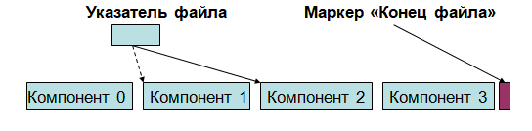
Рисунок 21 – Работа с указателем файла
Имеются специальные функции, которые позволяют работать с файловым указателем:
а) определение положения файлового указателя:
long ftell(FILE *stream); // возвращает текущее значение файлового указателя;
б) установка файлового указателя на начало файла:
int rewind(FILE *stream); // файловый указатель устанавливается на начало файла (см. пример в разделе 4.4.3);
в) установка файлового указателя в произвольное место:
int fseek(FILE *stream,long offset,int whenсe); // последний параметр whenсe определяет откуда указывается смещение указателя offset:
0 - от начала файла;
1 - от текущей позиции;
2 - от конца файла.
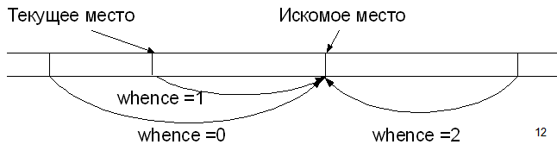
Рисунок 22 – Определение положения указателя файла

Текстовые файлы. Стандартные текстовые файлы
Текстовые файлы используют для хранения и обработки текстовой информации: символов, строк, символьных массивов. Логические и числовые данные при записи в текстовые файлы должны преобразовываться в символьные строки.
Каждая программа, написанная на процедурном С или С++, по умолчанию имеет доступ к трем текстовым файлам:
stdin - файловая переменная стандартного файла ввода, связанного с клавиатурой;
stdout - файловая переменная стандартного файла вывода, связанного с дисплеем;
stderr - файловая переменная стандартного файла вывода сообщений об ошибках, связанного с дисплеем.
Первые два файла типа “логическое устройство” могут быть переназначены при использовании в командной строке специальных записей вида:
< - для стандартного файла ввода и
> - для стандартного файла вывода.
Функции обработки текстовых файлов.
При выполнении операций ввода-вывода с текстовыми файлами используют следующие функции:
int getc(FILE *stream); - выполняет ввод символа, введенный символ возвращается как результат функции. При достижении конца файла функция возвращает константу EOF.
int putc(int c,FILE *stream); выполняет вывод символа, выводимый символ передается через параметр c, он же возвращается в качестве результата функции.
char *fgets(char *s, int n, FILE *stream); выполняет ввод строки, вводит строку длиной до n-1 или до символа “конец строки” в буфер по адресу s. Возвращает дубликат указателя на введенную строку. При достижении конца файла возвращает NULL.
int fputs(const char *s,FILE *stream); выполняет вывод строки, выводит строку из буфера по адресу s. Если вывод прошел нормально, то возвращает 0, иначе возвращает -1.
int fscanf(FILE *stream,const char *format[,adress,...]); выполняет форматный ввод, функция работает аналогично scanf, но при этом осуществляется ввод из указанного файла. Функция возвращает количество введенных полей. Если при выполнении операции достигается конец файла, то функция возвращает EOF.
int fprintf(FILE *stream,const char *format[,argument,...]); выполняет форматный вывод, функция работает аналогично printf, но при этом вывод производится в указанный файл.
Пример 1. Работа со строками. Разработать программу, которая формирует текстовый файл из 26 строк, содержащих случайное количество соответствующих прописных букв латинского алфавита, например:
ААААА
BBBBB
C
DDDDDDDDDDDDDDDDDDDDD
EEEEEEEEEEEEEE и т.д.
#include "stdafx.h"
#include <locale.h>
#include <stdio.h>
#include <conio.h>
#include <stdlib.h>
#include <time.h>
int main(int argc,char *argv[ ])
{ srand((unsigned)time(NULL));
setlocale(0,"russian");
FILE *f;
int n,k=26;
char s[80];
char b='A';
f=fopen("test.dat","w+");
for(int i=0;i<k;i++)
{ n= rand()%20+1;
for( int j=0;j<n;j++)
{ s[j]=b;
s[n]='\0';
}
b++;
fputs(s,f);
fputs("\n",f);
}
rewind(f);
while (fgets(s,80,f)!=NULL)
puts(s);
fclose(f);
puts("Нажмите любую клавишу для завершения...");
_getch();
return 0;
}
Пример форматного ввода/вывода.
Пример 2. Программа заполняет файл случайными числами, а затем выводит на экран его содержимое.

Текст программы приведен ниже.
#include <stdio.h>
#include <stdlib.h>
#include <time.h>
void main()
{ int i,r;
FILE *f;
// инициализация генератора случайных чисел
srand((unsigned)time(NULL));
f=fopen("rand1.dat","w+"); // открытие/создание файла
for (i=0;i<10;i++)
{ r=rand()%100; // обращение к датчику случайных чисел
fprintf(f,"%d\n",r); // вывод случайных чисел в файл
}
// перемещение файлового указателя на начало файла
rewind(f);
puts("_______ FILE consit 10 integer value________");
while (fscanf(f,"%d",&r)!=EOF) // цикл чтения из файла
printf("%8d",r); // вывод чисел на экран
printf("\n");
fclose(f);// закрытие файла
}

Пример работы программы
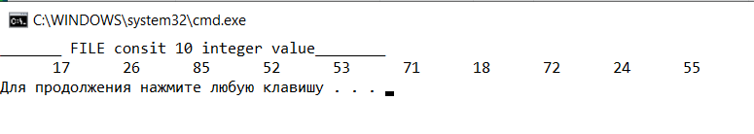

Двоичные файлы
В двоичных файлах в отличие от текстовых информация хранится во внутренних форматах без преобразования к символьному виду. Запись в файл и чтение из файла осуществляется через специальный буфер, причем мы должны указывать количество обрабатываемых байт. Разделители компонент отсутствуют. Если в двоичном дисковом файле все компоненты одинаковой длины, то мы можем вычислить значение файлового указателя для каждого компонента, и, соответственно, осуществить прямой доступ к элементам.
Двоичный файл, содержащий текстовую информацию, практически ничем не отличается от текстового. Принципиально возможно создать файл как текстовый, а затем прочитать его как двоичный, элементами которого являются строки (в этом случае необходимо знать их длину) или символы. При этом нами будут прочитаны также символы, образующие маркер “конец строки”. Соответственно, и наоборот, можно создать файл как двоичный, а прочитать - как текстовый.
Следует отметить, что двоичный файл, содержащий не символьную информацию, при просмотре текстовыми редакторами выглядит как мешанина разрозненных букв и символов псевдографики. Создать такой файл текстовыми редакторами нельзя.
При программировании операций ввода/вывода в двоичных файлах используются специальные функции, которые работают с двоичными образами данных, сгруппированными в блоки.
Функция size_t fread(void *ptr, size_t size, size_t n, FILE *stream).
Функция вводит информацию из файла в буфер по адресу ptr объемом size*n (size - размер вводимого блока, а n - количество блоков) . В качестве результата функция возвращает действительно считанное количество блоков. При достижении конца файла функция возвращает 0, а при обнаружении ошибок - -1.
Функция size_t fwrite(void *ptr, size_t size, size_t n, FILE *stream).
Функция выводит информацию из буфера по адресу ptr объемом size*n.
Функции в основном используются в двух вариантах:
а) при работе со структурами и стандартными типами данных:
fread (&myrec, sizeof(myrec),1,f1);
fwrite (&myrec, sizeof(myrec),1,f1);
где myrec - переменная типа структура;
б) при работе с байтами (с файлом в целом, когда обрабатываемая информация не детализируется, например, при копировании файла):
fread (&buffer,1, sizeof(buffer),f2);
fwrite (&buffer,1, sizeof(buffer),f2);
Размер буфера при этом, как правило, задается кратным 512 байт.
Пример 3. Разработать программу, которая создает бинарный файл, содержащий данные об игрушках. Информация о каждой игрушке содержит: название и цену. Создать файл игрушек и найти все игрушки, цена которых меньше или равна введенной сумме.
#include <stdafx.h>
#include <locale.h>
#include <stdio.h>
#include <conio.h>
#include <string.h>
#include <stdlib.h>
struct toys
{
char name[20];
float cost;
} toy;
int main(int argc,char *argv[ ])
{
setlocale(0,"russian");
FILE *f;
char s_cost[20],st[20];
puts("Введите имя файла");
gets(st);
f=fopen(st,"r+b");
if(f!=NULL)
{
puts("Список игрушек");
setlocale(LC_ALL,".866");
while(fread(&toy,sizeof(toy),1,f)>0)
printf("%10s - %7.3f\n",toy.name,toy.cost);
//fseek(f,0L,2);
}
else {
f=fopen(st,"w+b");
}
setlocale(0,"russian");
while(puts("Введите название и стоимость:"),
gets(st),strlen(st)!=0)
{ strcpy(toy.name,st);
toy.cost=atof(gets(s_cost));
fwrite(&toy,sizeof(toy),1,f);
}
rewind(f);

float cost;
setlocale(0,"russian");
puts("Список игрушек");
setlocale(LC_ALL,".866");
while(fread(&toy,sizeof(toy),1,f)>0)
printf("%10s - %7.3f\n",toy.name,toy.cost);
setlocale(0,"russian");
puts("ВВедите максимальную стоимость игрушки для покупки");
scanf("%f",&cost);
rewind(f);

puts("Список доступных игрушек");
setlocale(LC_ALL,".866");
while(fread(&toy,sizeof(toy),1,f)>0)
if(toy.cost<=cost)
printf("%10s - %7.3f\n",toy.name,toy.cost);

fclose(f);

fclose(f);setlocale(0,"russian");
puts("Нажмите любую клавишу для завершения...");
_getch();
return 0;
}
Другие примеры программ, содержащих обращение к дисковой памяти, приведены в [1].

Порядок выполнения работы
1. Прочитать и проанализировать задание в соответствии со своим вариантом.
2. Разработать схему алгоритма решения задачи.
3. Написать программу. Предусмотреть вывод содержимого всех файлов в программе после их формирования и корректировки.
4. Вызвать среду программирования Visual Studio или Qt Creater, создать новый проект консольного приложения и ввести текст программы в среду программирования.
5. Подобрать тестовые данные (не менее 3-х вариантов).
6. Отладить программу на выбранных тестовых данных.
7. Продемонстрировать работу программы преподавателю.
8. Составить отчет по лабораторной.
9. Защитить лабораторную работу преподавателю.

Требования к отчету

Отчет должен быть выполнен на бумаге формата А4 или А5 в том числе в тетрадях или на тетрадных листах. Если отчет выполняется на отдельных тетрадных листах, то они должны быть аккуратно обрезаны по линии подшивки и скреплены. Неаккуратно выполненные, оборванные или грязные отчеты не принимаются.
Все записи в отчете должны быть либо напечатаны на принтере, либо разборчиво выполнены от руки синей или черной ручкой (карандаш – не допускается). Схемы также должны быть напечатаны при помощи компьютера или нарисованы с использованием чертежных инструментов, в том числе карандаша.
Каждый отчет должен иметь титульный лист, на котором указывается:
а) наименование факультета и кафедры;
б) название дисциплины;
в) номер и тема лабораторной работы;
г) фамилия преподавателя, ведущего занятия;
д) фамилия, имя и номер группы студента;
е) номер варианта задания.
Кроме того отчет по лабораторной работе должен содержать:
- цель задания;
- текст задания;
1) схему алгоритма, выполненную вручную или в соответствующем пакете;
2) текст программы;
3) пример работы программы;
4) результаты тестирования, которые должны быть оформлены в виде таблицы вида:
Исходные данные | Ожидаемый результат | Полученный результат
или скриншот работы программы.
5) выводы.

Контрольные вопросы
1. Что такое «файл»в информатике? В каких случаях используют хранение данных в файлах?
2. Какие типы файла существуют в процедурном С/С++? Чем различаются текстовые и бинарные файлы?
3. Какие процедуры и функции используются для работы и с текстовыми, и с бинарными файлами?
4. Какова последовательность операций при работе с файлами?
5. Зачем выполняют открытие и закрытие файлов?
6. Какие функции работы с файлами используются для обработки данных типа «структура»?
7. Перечислите функции работы с файловым указателем? Каковы особенности их использования?

Заключение
В методических указаниях приведены базовые сведения по основам алгоритмизации, базовым алгоритмам и приемам программирования этих алгоритмов, и их применению на практике. Рассмотрены особенности описания, разработки и выполнения программ с базовых структур.
В процессе изучения указаний студенты закрепят теоретические и справочные сведения по построению и обработке алгоритмов простейших программ. Изучат основные приемы программирования и операции, выполняемые над различными стандартными типами данных.
В результате студенты освоят приемы работы с различными структурами данных на языке программирования С++. Получат практические навыки применения приемов программирования для решения простейших программ.
В результате использования методических указаний студенты научатся использовать различные приемы при обработке стандартных структур данных при решении задач и программировать такие структуры на языке программирования С++, определять и контролировать выполнение и завершение такой программы, выполнять тестирование отладку. Это позволит освоить более сложные возможности языков высокого уровня и сложных структур данных.
Рассмотренные материалы помогут студентам выполнять лабораторные работы и контрольные работы по дисциплине «Информатика».

Список литературы

Г.С. Иванова, Т.Н. Ничушкина, Р.С. Самарев. Средства процедурного программирования Microsoft Visual С++ 2008. Учебное пособие. – М.: Издательство МГТУ им. Н.Э. Баумана, 2011.
Подбельский В.В. Язык С++: Учеб. пособие. – М.: Финансы и статистика, 2006.
Г.С. Иванова. Программирование. Учебник для ВУЗов. – М.: Кнорус, 2013.- 432 с.
Г.С. Иванова. Технология программирования. Учебник для ВУЗов. – М.: Кнорус, 2013. – 336 с. 1.
Т.Н. Ничушкина, В.В. Гуренко. Разработка алгоритмов простейших программ. Электронное учебное издание. -М.: МГТУ им. Н.Э. Баумана, 2014.

Приложение. Пример оформления лабораторной работы.
Отчет
по лабораторной работе № 2
Дисциплина: _______ИНФОРМАТИКА_____________________________

Название лабораторной работы: Программирование с использованием ветвлений
Вариант 5

Студент гр. ФН11-11Б ___________ И.И. Иванов
(Подпись, дата) (И.О. Фамилия)

Преподаватель к.т.н., доцент _ Т.Н. Ничушкина
(Подпись, дата) (И.О. Фамилия)

Москва, 2024
Цель. Изучить операторы организации ветвления, приемы создания программ, обеспечивающих выполнение альтернативных действий.
Задание.
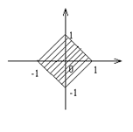
Определить принадлежность точки с координатами (X,Y) заштрихованной части плоскости. Протестировать все ветви алгоритма.

Анализ.
Как показывает анализ рисунка, заштрихованная область образуется пересечением 4 линий, математически описываемых следующими уравнениями:
y=-x+1;
y=x-1;
y=-x-1;
y=x+1.
Для вхождения в область точки, ее координаты должны удовлетворять 4 условиям
y<=-x+1, и y>=x-1, и y>=-x-1, и y<=x+1;

В остальных случаях точка будет находиться вне заштрихованной области.
Для решения задачи необходимо проверить все 4 условия, используя операторы ветвления.
Для успешного тестирования и отладки программы, необходимо выводить не только сведения о принадлежности или не принадлежности точки области, но и указывать причину, по которой очка не принадлежит области.
Схема алгоритма решения программы.
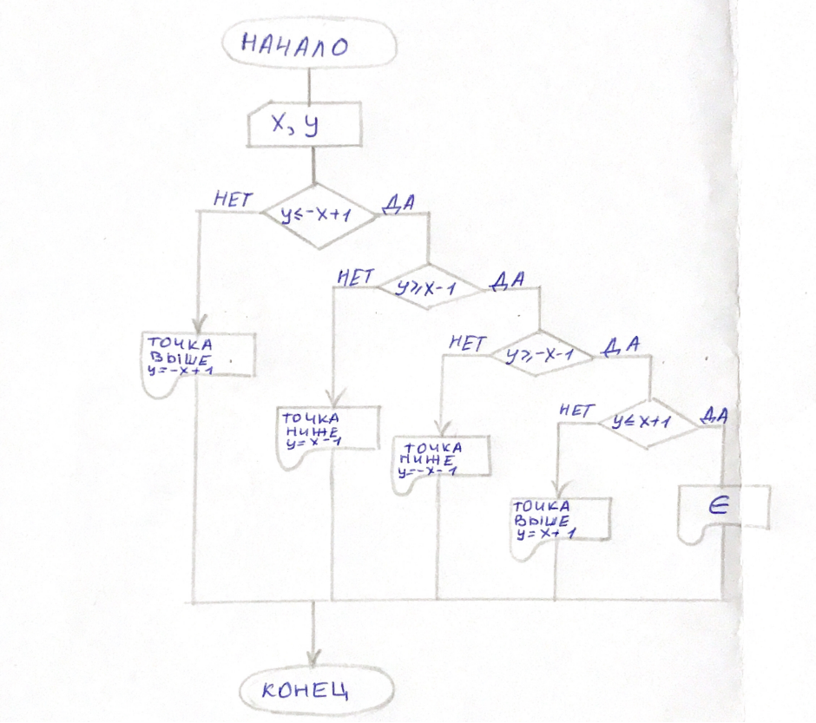

Текст программы
#include <stdio.h>
#include <math.h>

int main()
{
float x,y;
puts("Vvedite koordinaty tochki:");
scanf("%f %f", &x, &y);
if (y<=-x+1)
if (y>=x-1)
if (y>=-x-1)
if (y<=x+1)
printf("Tochka c koordinatami %6.2f %6.2f prinadlezhit zashtrihovannoy oblasti\n", x,y);
else
printf("Tochka c koordinatami %6.2f %6.2f vyshe prymou y=x+1\n", x,y);
else
printf("Tochka c koordinatami %6.2f %6.2f nizhe prymou y=-x-1\n", x,y);
else
printf("Tochka c koordinatami %6.2f %6.2f nizhe prymou y=x-1\n", x,y);
else
printf("Tochka c koordinatami %6.2f %6.2f vyshe prymou y=-x+1\n", x,y);
return 0;
}

Тесты.
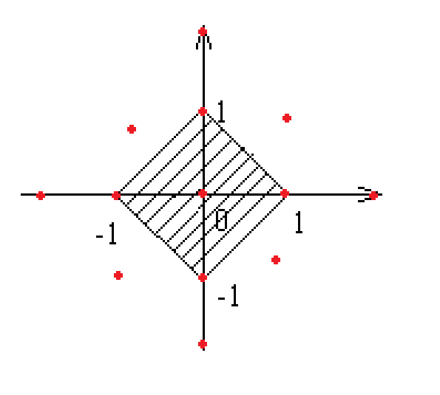
Тестируемы точки по областям

Таблица тестов
№ | x | y | Ожидаемый результат | Получили
1 | 0 | 0 | ∈ | ∈
2 | 1 | 0 | ∈ | ∈
3 | 0 | 1 | ∈ | ∈
4 | 0 | -1 | ∈ | ∈
5 | -1 | 0 | ∈ | ∈
6 | 2 | 0 | ∉ выше y=-x+1 | ∉ выше y=-x+1
7 | 0 | 2 | ∉ выше y=-x+1 | ∉ выше y=-x+1
8 | -2 | 0 | ∉ ниже y=-x-1 | ∉ ниже y=-x-1
9 | 0 | -2 | ∉ ниже y=x-1 | ∉ ниже y=x-1
10 | 2 | 2 | ∉ выше y=-x+1 | ∉ выше y=-x+1
11 | -2 | 2 | ∉ выше y=x+1 | ∉ выше y=x+1
12 | -2 | -2 | ∉ ниже y=-x-1 | ∉ ниже y=-x-1
13 | 2 | -2 | ∉ ниже y=x-1 | ∉ ниже y=x-1

Выводы
В результате выполнения лабораторной работы я изучил операторы организации ветвления, приемы создания программ, обеспечивающих выполнение альтернативных действий. При отладке программы ошибок не обнаружено. Все тесты пройдены верно. Поставленная задача выполнена.

Контрольные вопросы
- Что такое «ветвление»? В каких случаях используется эта конструкция?
- Как показать ветвление на схеме алгоритма?
- Какой оператор реализует ветвление в программе?
- Какой синтаксис имеет этот оператор?
- Объясните, почему в вашей программе следует использовать ветвление?
- Как подбирают тесты для отладки программ, содержащих ветвления?

Ответы.
- Ветвлением в программировании называют конструкцию, обеспечивающую выполнение различных действий в зависимости от результатов проверки некоторого условия. Для программирования ветвлений, т. е. ситуаций, когда возникает необходимость при выполнении условия реализовывать одни действия, а при нарушении – другие, используют оператор условной передачи управления.
- На схеме алгоритма ветвление выглядит следующим образом:
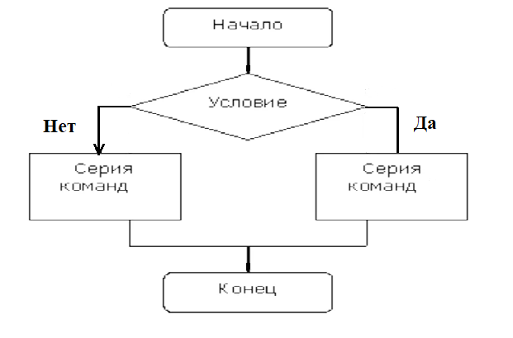
- Оператор ветвления if..else, оператор выбора switch.
- Синтаксис оператора ветвления:
if (<Выражение>) <Оператор;> [ else <Оператор;>]
где:
Оператор – любой оператор С/С++.
Выражение – любое выражение, соответствующее правилам составления выражений С/С++.
- Для того, чтобы однозначно определить принадлежность точки заштрихованной плоскости, нужно проверить ее расположение относительно четырех прямых, соответственно нужно использовать четыре условия, значит, используем ветвление.
- Для отладки оператора ветвления нужно подобрать тесты для проверки всех возможных областей плоскости, которые образуют заданные прямые, где может располагаться точка. Так, для заданной в этой лабораторной работе области необходимо проверить следующие точки (13 точек).

